江苏省仪征中学2024—2025学年度第一学期高三化学导学案

专题6 第38讲 原电池 常见化学电源1
研制人：叶雯静 审核人：朱萍
班级：____________姓名：____________学号：________授课日期： 2024.9.26
【本课在课程标准中的描述】
1.能分析和解释原电池和电解池的工作原理，能设计简单的原电池和电解池
2.能列举常见的化学电源，并能运用相关的信息分析化学电源的工作原理，能利用电化学原理解释金属腐蚀现象，选择并设计防腐措施
【学习目标】
- 理解原电池的工作原理。
- 了解常见化学电源的种类及其工作原理。
- 能够书写常见化学电源的电极反应式和总反应方程式。
【学习过程】

考点一 原电池工作原理及应用
1．概念
原电池是把________能转化为____能的装置。
2．构成条件
反应 | 能发生__________的氧化还原反应(一般是活泼性强的金属与电解质溶液反应)
电极 | 一般是活泼性不同的两电极(金属或石墨)
闭合回路 | ①电解质溶液  ②两电极直接或间接接触  ③两电极插入电解质溶液中

3.构建原电池模型(以锌铜原电池为例)
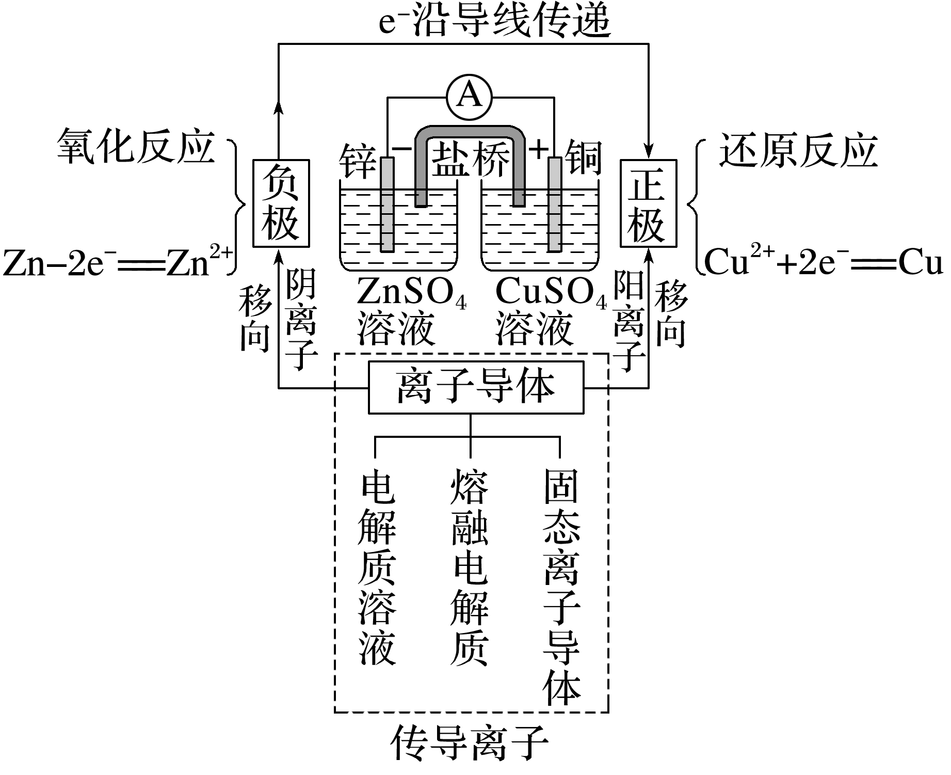
盐桥的组成和作用
①盐桥中装有含KCl饱和溶液的琼胶，离子可在其中自由移动。
②盐桥的作用：a.连接内电路，____________；b.________，使原电池不断产生电流。
③盐桥中离子移向：阴离子移向________，阳离子移向________。
4．原电池原理的应用
(1)设计原电池
首先将氧化还原反应分成两个半反应，其次根据原电池的反应特点， 结合两个半反应找出正、负极材料和电解质溶液。
应用举例
根据反应2FeCl₃＋Cu===2FeCl₂＋CuCl₂设计原电池，在方框中画出装置图，指出电极材料和电解质溶液，写出电极反应式：
①不含盐桥 | ②含盐桥
负极：________________
正极：________________

(2)比较金属的活动性强弱：原电池中，负极一般是活动性________的金属，正极一般是活动性________的金属(或能导电的非金属)。
(3)加快化学反应速率：氧化还原反应形成原电池时，反应速率加快。
(4)用于金属的防护：将需要保护的金属制品作原电池的________而受到保护。
INCLUDEPICTURE "E:\\苏德亭\\苏德亭2023\\大一轮\\大一轮 化学 苏教 新教材 闽桂\\新建文件夹\\易错辨析.TIF" \* MERGEFORMATINET INCLUDEPICTURE "E:\\苏德亭\\苏德亭2023\\大一轮\\大一轮 化学 苏教 新教材 闽桂\\学生word\\专题6 化学反应与能量变化\\易错辨析.TIF" \* MERGEFORMATINET INCLUDEPICTURE "\\\\苏德亭\\e\\苏德亭\\苏德亭2023\\大一轮\\大一轮 化学 苏教 新教材 闽桂(第一版)\\学生word\\复习讲义\\专题6 化学反应与能量变化\\易错辨析.TIF" \* MERGEFORMATINET INCLUDEPICTURE "E:\\苏德亭\\苏德亭2023\\大一轮\\成盘\\2024版 大一轮 化学 新教材 苏教版(江苏专用)\\学生用书Word版文档\\大一轮复习讲义\\专题6 化学反应与能量变化\\易错辨析.TIF" \* MERGEFORMATINET INCLUDEPICTURE "E:\\苏德亭\\苏德亭2023\\大一轮\\成盘\\2024版 大一轮 化学 新教材 苏教版(江苏专用)\\学生用书Word版文档\\大一轮复习讲义\\专题6 化学反应与能量变化\\易错辨析.TIF" \* MERGEFORMATINET INCLUDEPICTURE "E:\\苏德亭\\苏德亭2023\\大一轮\\成盘\\2024版 大一轮 化学 新教材 苏教版(江苏专用)\\学生用书Word版文档\\大一轮复习讲义\\专题6 化学反应与能量变化\\易错辨析.TIF" \* MERGEFORMATINET 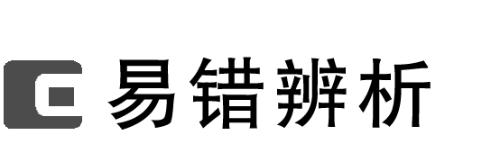
1．盐桥是所有原电池构成的必要条件( )
2．原电池内部电解质中的阴离子一定移向负极，阳离子一定移向正极( )
3．构成原电池两极的电极材料一定是活泼性不同的金属( )
4．原电池中负极失去电子的总数一定等于正极得到电子的总数( )
5．使用盐桥可以提高电池的效率( )
【专项突破】
一、原电池的设计及工作原理
1．实验a：将铜片、锌片和稀硫酸组成单液原电池，铜片、锌片表面均产生气泡。实验b：将锌片在稀HgCl₂溶液中浸泡几分钟，锌片表面形成锌汞合金，再与铜片、稀硫酸组成单液原电池，只有铜片表面产生气泡。下列有关说法不正确的是( )
A．实验a中锌片表面产生气泡对应的能量转化形式是化学能转化为电能
B．实验b中铜片表面产生气泡对应的能量转化形式是化学能转化为电能
C．实验a、b中原电池总反应的离子方程式均为Zn＋2H＋===Zn^{2＋}＋H₂↑
D．锌片经HgCl₂溶液处理后，有利于更多的化学能转化为电能
2．某学习小组设计如图所示原电池装置。该电池总反应为Cl－＋Ag＋===AgCl↓。下列说法正确的是( )
INCLUDEPICTURE "E:\\苏德亭\\苏德亭2023\\大一轮\\大一轮 化学 苏教 新教材 闽桂\\新建文件夹\\X7-49.TIF" \* MERGEFORMATINET INCLUDEPICTURE "E:\\苏德亭\\苏德亭2023\\大一轮\\大一轮 化学 苏教 新教材 闽桂\\学生word\\专题6 化学反应与能量变化\\X7-49.TIF" \* MERGEFORMATINET INCLUDEPICTURE "\\\\苏德亭\\e\\苏德亭\\苏德亭2023\\大一轮\\大一轮 化学 苏教 新教材 闽桂(第一版)\\学生word\\复习讲义\\专题6 化学反应与能量变化\\X7-49.TIF" \* MERGEFORMATINET INCLUDEPICTURE "E:\\苏德亭\\苏德亭2023\\大一轮\\成盘\\2024版 大一轮 化学 新教材 苏教版(江苏专用)\\学生用书Word版文档\\大一轮复习讲义\\专题6 化学反应与能量变化\\X7-49.TIF" \* MERGEFORMATINET INCLUDEPICTURE "E:\\苏德亭\\苏德亭2023\\大一轮\\成盘\\2024版 大一轮 化学 新教材 苏教版(江苏专用)\\学生用书Word版文档\\大一轮复习讲义\\专题6 化学反应与能量变化\\X7-49.TIF" \* MERGEFORMATINET INCLUDEPICTURE "E:\\苏德亭\\苏德亭2023\\大一轮\\成盘\\2024版 大一轮 化学 新教材 苏教版(江苏专用)\\学生用书Word版文档\\大一轮复习讲义\\专题6 化学反应与能量变化\\X7-49.TIF" \* MERGEFORMATINET 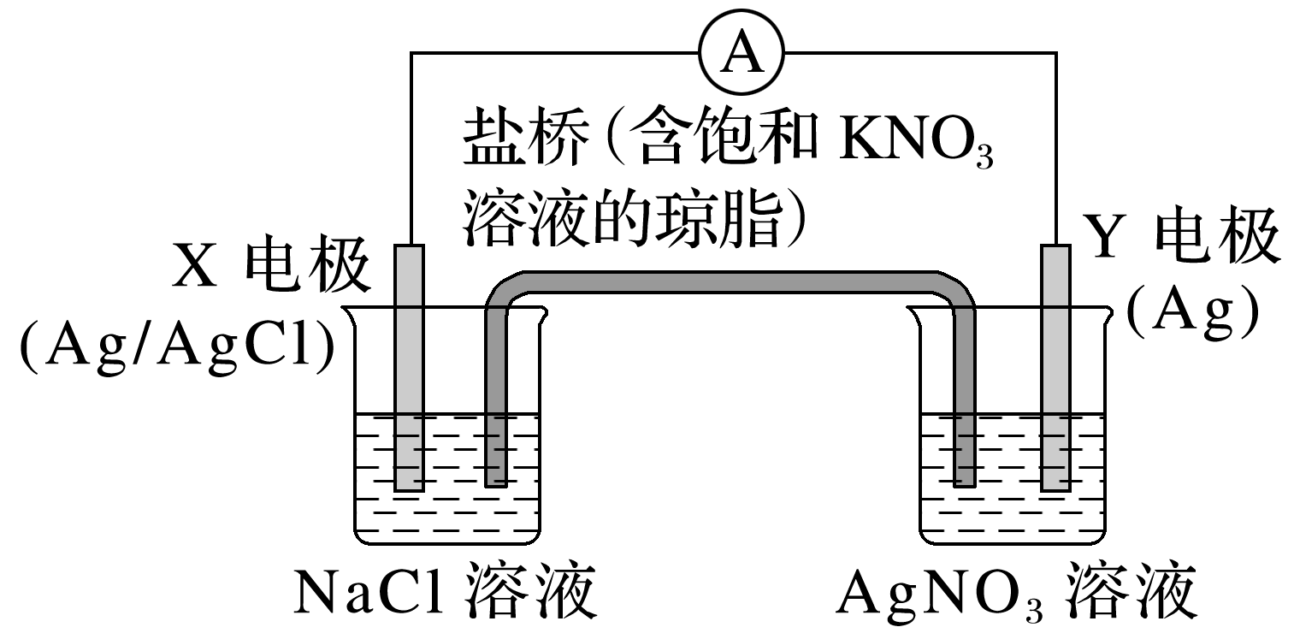
A．放电时，X电极发生还原反应
B．放电时，Y电极反应式为Ag＋＋e－===Ag
C．放电时，盐桥中K＋向盛有NaCl溶液的烧杯中移动
D．外电路中每通过0.1 mol e－，X电极质量增加14.35 g
3．如图Ⅰ、Ⅱ分别是甲、乙两组同学将反应“AsO＋2I－＋2H＋AsO＋I₂＋H₂O”设计成的原电池装置，其中C₁、C₂均为碳棒。甲组向图Ⅰ烧杯中逐滴加入适量浓盐酸；乙组向图ⅡB烧杯中逐滴加入适量40% NaOH溶液。
INCLUDEPICTURE "E:\\苏德亭\\苏德亭2023\\大一轮\\大一轮 化学 苏教 新教材 闽桂\\新建文件夹\\W72.TIF" \* MERGEFORMATINET INCLUDEPICTURE "E:\\苏德亭\\苏德亭2023\\大一轮\\大一轮 化学 苏教 新教材 闽桂\\学生word\\专题6 化学反应与能量变化\\W72.TIF" \* MERGEFORMATINET INCLUDEPICTURE "\\\\苏德亭\\e\\苏德亭\\苏德亭2023\\大一轮\\大一轮 化学 苏教 新教材 闽桂(第一版)\\学生word\\复习讲义\\专题6 化学反应与能量变化\\W72.TIF" \* MERGEFORMATINET INCLUDEPICTURE "E:\\苏德亭\\苏德亭2023\\大一轮\\成盘\\2024版 大一轮 化学 新教材 苏教版(江苏专用)\\学生用书Word版文档\\大一轮复习讲义\\专题6 化学反应与能量变化\\W72.TIF" \* MERGEFORMATINET INCLUDEPICTURE "E:\\苏德亭\\苏德亭2023\\大一轮\\成盘\\2024版 大一轮 化学 新教材 苏教版(江苏专用)\\学生用书Word版文档\\大一轮复习讲义\\专题6 化学反应与能量变化\\W72.TIF" \* MERGEFORMATINET INCLUDEPICTURE "E:\\苏德亭\\苏德亭2023\\大一轮\\成盘\\2024版 大一轮 化学 新教材 苏教版(江苏专用)\\学生用书Word版文档\\大一轮复习讲义\\专题6 化学反应与能量变化\\W72.TIF" \* MERGEFORMATINET 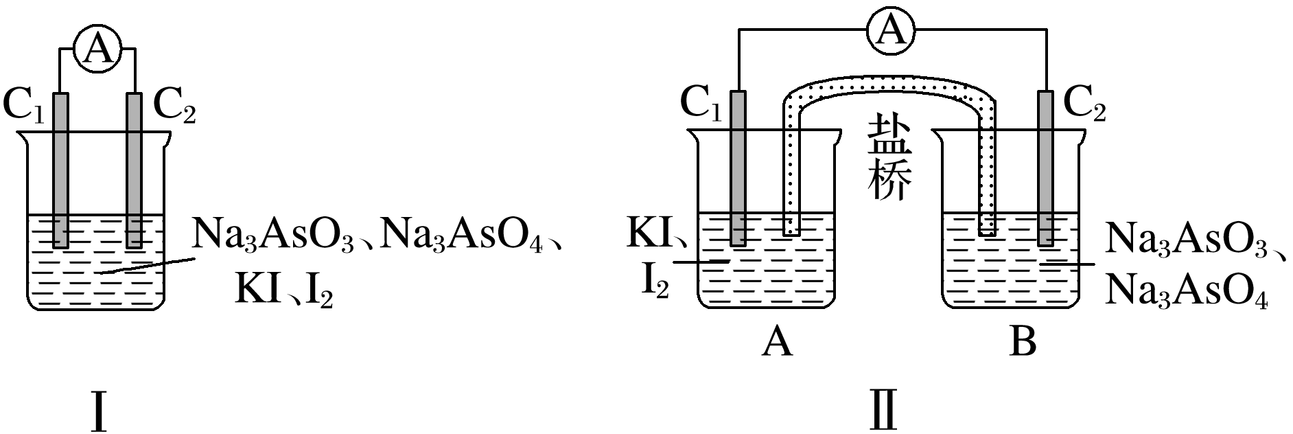
下列叙述正确的是( )
A．甲组操作时，电流表(A)指针发生偏转
B．甲组操作时，溶液颜色变浅
C．乙组操作时，C₂作正极
D．乙组操作时，C₁上发生的电极反应为I₂＋2e－===2I－
二、电极的判断及电极方程式的书写
4．有下图所示的四个装置，回答相关问题：
INCLUDEPICTURE "E:\\苏德亭\\苏德亭2023\\大一轮\\大一轮 化学 苏教 新教材 闽桂\\新建文件夹\\X7-50.TIF" \* MERGEFORMATINET INCLUDEPICTURE "E:\\苏德亭\\苏德亭2023\\大一轮\\大一轮 化学 苏教 新教材 闽桂\\学生word\\专题6 化学反应与能量变化\\X7-50.TIF" \* MERGEFORMATINET INCLUDEPICTURE "\\\\苏德亭\\e\\苏德亭\\苏德亭2023\\大一轮\\大一轮 化学 苏教 新教材 闽桂(第一版)\\学生word\\复习讲义\\专题6 化学反应与能量变化\\X7-50.TIF" \* MERGEFORMATINET INCLUDEPICTURE "E:\\苏德亭\\苏德亭2023\\大一轮\\成盘\\2024版 大一轮 化学 新教材 苏教版(江苏专用)\\学生用书Word版文档\\大一轮复习讲义\\专题6 化学反应与能量变化\\X7-50.TIF" \* MERGEFORMATINET INCLUDEPICTURE "E:\\苏德亭\\苏德亭2023\\大一轮\\成盘\\2024版 大一轮 化学 新教材 苏教版(江苏专用)\\学生用书Word版文档\\大一轮复习讲义\\专题6 化学反应与能量变化\\X7-50.TIF" \* MERGEFORMATINET INCLUDEPICTURE "E:\\苏德亭\\苏德亭2023\\大一轮\\成盘\\2024版 大一轮 化学 新教材 苏教版(江苏专用)\\学生用书Word版文档\\大一轮复习讲义\\专题6 化学反应与能量变化\\X7-50.TIF" \* MERGEFORMATINET 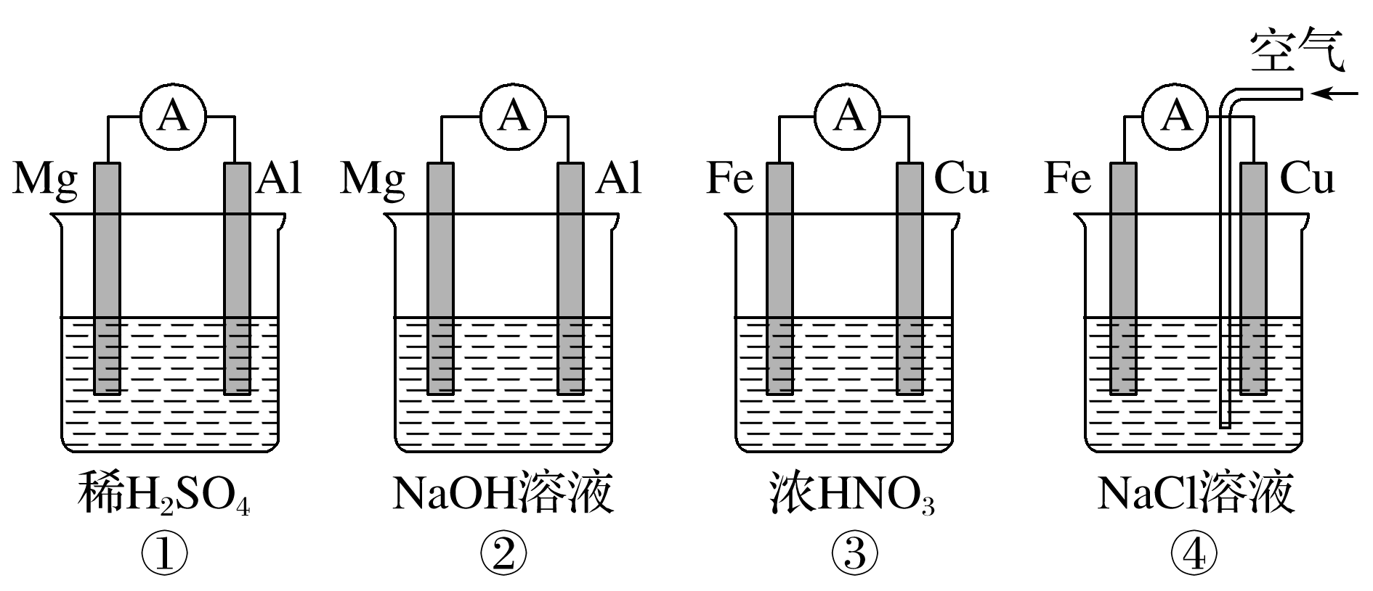
(1)图①中，Mg作________极。
(2)图②中，Mg作__________极，写出负极反应式：________________________________，
正极反应式：__________________________________________________________________，
总反应的离子方程式：__________________________________________________________。
(3)图③中，Fe作________极，写出负极反应式：____________________，正极反应式：
________________________________________________________________________，
总反应的化学方程式：______________________________________________。
(4)图④装置能否构成原电池？________(填“能”或“否”)，若能构成原电池，正极为________，电极反应式为________________________________________________(若不能构成原电池，后两问不用回答)。
(1)原电池的正、负极不仅与电极材料的性质有关，也与电解质溶液有关，不要形成思维定式——活泼金属一定是负极，但发生氧化反应的一定是负极。
(2)电极方程式书写的一般方法
INCLUDEPICTURE "E:\\苏德亭\\苏德亭2023\\大一轮\\大一轮 化学 苏教 新教材 闽桂\\新建文件夹\\X7-51.TIF" \* MERGEFORMATINET INCLUDEPICTURE "E:\\苏德亭\\苏德亭2023\\大一轮\\大一轮 化学 苏教 新教材 闽桂\\学生word\\专题6 化学反应与能量变化\\X7-51.TIF" \* MERGEFORMATINET INCLUDEPICTURE "\\\\苏德亭\\e\\苏德亭\\苏德亭2023\\大一轮\\大一轮 化学 苏教 新教材 闽桂(第一版)\\学生word\\复习讲义\\专题6 化学反应与能量变化\\X7-51.TIF" \* MERGEFORMATINET INCLUDEPICTURE "E:\\苏德亭\\苏德亭2023\\大一轮\\成盘\\2024版 大一轮 化学 新教材 苏教版(江苏专用)\\学生用书Word版文档\\大一轮复习讲义\\专题6 化学反应与能量变化\\X7-51.TIF" \* MERGEFORMATINET INCLUDEPICTURE "E:\\苏德亭\\苏德亭2023\\大一轮\\成盘\\2024版 大一轮 化学 新教材 苏教版(江苏专用)\\学生用书Word版文档\\大一轮复习讲义\\专题6 化学反应与能量变化\\X7-51.TIF" \* MERGEFORMATINET INCLUDEPICTURE "E:\\苏德亭\\苏德亭2023\\大一轮\\成盘\\2024版 大一轮 化学 新教材 苏教版(江苏专用)\\学生用书Word版文档\\大一轮复习讲义\\专题6 化学反应与能量变化\\X7-51.TIF" \* MERGEFORMATINET 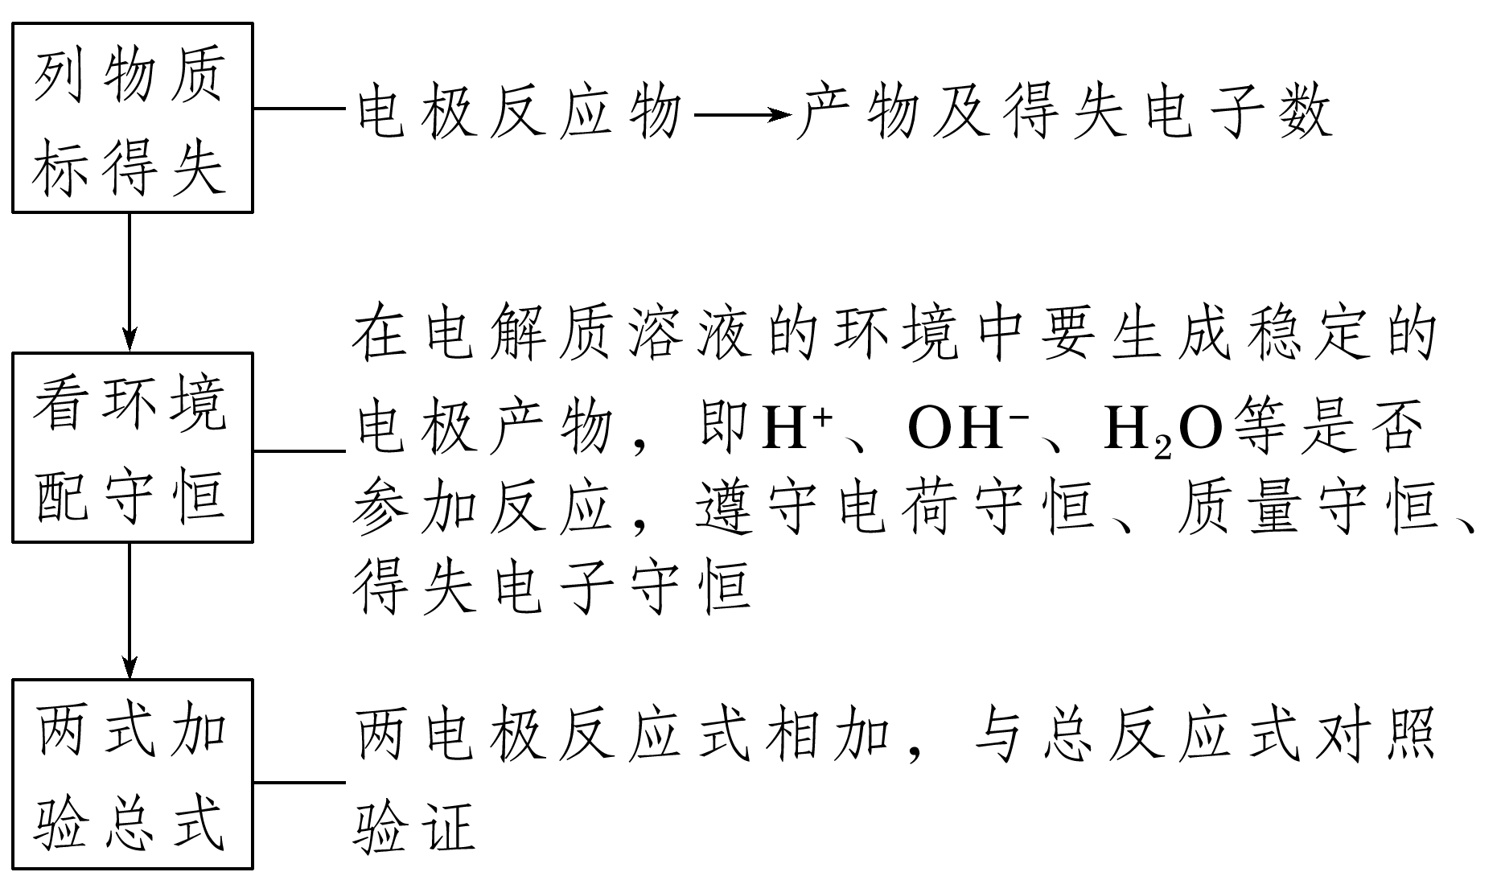

考点二 常见化学电源
1．一次电池
放电后不可再充电的电池。
(1)碱性锌锰电池
总反应：Zn＋2MnO₂＋2H₂O===2MnO(OH)＋Zn(OH)₂。
负极反应物：________；
电极反应：______________________________________________________________；
正极反应物：________；
电极反应：____________________________________________________________。
(2)纽扣式锌银电池
总反应：Zn＋Ag₂O＋H₂O===Zn(OH)₂＋2Ag。
电解质：________；
负极反应物：________；
电极反应：_______________________________________________________________；
正极反应物：________；
电极反应：______________________________________________________________。
2．二次电池
放电后可以再充电而反复使用的电池，又称为可充电电池或蓄电池。
INCLUDEPICTURE "E:\\苏德亭\\苏德亭2023\\大一轮\\大一轮 化学 苏教 新教材 闽桂\\新建文件夹\\左括.TIF" \* MERGEFORMATINET INCLUDEPICTURE "E:\\苏德亭\\苏德亭2023\\大一轮\\大一轮 化学 苏教 新教材 闽桂\\学生word\\专题6 化学反应与能量变化\\左括.TIF" \* MERGEFORMATINET INCLUDEPICTURE "\\\\苏德亭\\e\\苏德亭\\苏德亭2023\\大一轮\\大一轮 化学 苏教 新教材 闽桂(第一版)\\学生word\\复习讲义\\专题6 化学反应与能量变化\\左括.TIF" \* MERGEFORMATINET INCLUDEPICTURE "E:\\苏德亭\\苏德亭2023\\大一轮\\成盘\\2024版 大一轮 化学 新教材 苏教版(江苏专用)\\学生用书Word版文档\\大一轮复习讲义\\专题6 化学反应与能量变化\\左括.TIF" \* MERGEFORMATINET INCLUDEPICTURE "E:\\苏德亭\\苏德亭2023\\大一轮\\成盘\\2024版 大一轮 化学 新教材 苏教版(江苏专用)\\学生用书Word版文档\\大一轮复习讲义\\专题6 化学反应与能量变化\\左括.TIF" \* MERGEFORMATINET INCLUDEPICTURE "E:\\苏德亭\\苏德亭2023\\大一轮\\成盘\\2024版 大一轮 化学 新教材 苏教版(江苏专用)\\学生用书Word版文档\\大一轮复习讲义\\专题6 化学反应与能量变化\\左括.TIF" \* MERGEFORMATINET 应用举例 INCLUDEPICTURE "E:\\苏德亭\\苏德亭2023\\大一轮\\大一轮 化学 苏教 新教材 闽桂\\新建文件夹\\右括.TIF" \* MERGEFORMATINET INCLUDEPICTURE "E:\\苏德亭\\苏德亭2023\\大一轮\\大一轮 化学 苏教 新教材 闽桂\\学生word\\专题6 化学反应与能量变化\\右括.TIF" \* MERGEFORMATINET INCLUDEPICTURE "\\\\苏德亭\\e\\苏德亭\\苏德亭2023\\大一轮\\大一轮 化学 苏教 新教材 闽桂(第一版)\\学生word\\复习讲义\\专题6 化学反应与能量变化\\右括.TIF" \* MERGEFORMATINET INCLUDEPICTURE "E:\\苏德亭\\苏德亭2023\\大一轮\\成盘\\2024版 大一轮 化学 新教材 苏教版(江苏专用)\\学生用书Word版文档\\大一轮复习讲义\\专题6 化学反应与能量变化\\右括.TIF" \* MERGEFORMATINET INCLUDEPICTURE "E:\\苏德亭\\苏德亭2023\\大一轮\\成盘\\2024版 大一轮 化学 新教材 苏教版(江苏专用)\\学生用书Word版文档\\大一轮复习讲义\\专题6 化学反应与能量变化\\右括.TIF" \* MERGEFORMATINET INCLUDEPICTURE "E:\\苏德亭\\苏德亭2023\\大一轮\\成盘\\2024版 大一轮 化学 新教材 苏教版(江苏专用)\\学生用书Word版文档\\大一轮复习讲义\\专题6 化学反应与能量变化\\右括.TIF" \* MERGEFORMATINET
铅蓄电池是常见的二次电池，负极反应物是____，正极反应物是______。总反应为Pb＋PbO₂＋2H₂SO₄2PbSO₄＋2H₂O。
(1)放电时：
负极：________________________________________________________________________；
正极：________________________________________________________________________。
(2)充电时：
阴极：________________________________________________________________________；
阳极：________________________________________________________________________。
提醒 充电时电极的连接，负接负作阴极，正接正作阳极。
3．燃料电池
(1)氢氧燃料电池是目前最成熟的燃料电池，常见的燃料除H₂外，还有CO、水煤气(CO和H₂)、烃类(如CH₄)、醇类(如CH₃OH)、醚类(如CH₃OCH₃)、氨(NH₃)、肼(H₂N—NH₂)等。如无特别提示，燃料电池反应原理类似于燃料的燃烧。
(2)燃料电池的电解质常有四种类型，酸性溶液、碱性溶液、固体电解质(可传导O^{2－})、熔融碳酸盐，不同电解质会对总反应式、电极反应式有影响。
(3)以甲醇为燃料，写出下列介质中的电极反应式。
①酸性溶液(或含质子交换膜)

②碱性溶液

③固体氧化物(其中O^{2－}可以在固体介质中自由移动)

④熔融碳酸盐(CO)

INCLUDEPICTURE "E:\\苏德亭\\苏德亭2023\\大一轮\\大一轮 化学 苏教 新教材 闽桂\\新建文件夹\\易错辨析.TIF" \* MERGEFORMATINET INCLUDEPICTURE "E:\\苏德亭\\苏德亭2023\\大一轮\\大一轮 化学 苏教 新教材 闽桂\\学生word\\专题6 化学反应与能量变化\\易错辨析.TIF" \* MERGEFORMATINET INCLUDEPICTURE "\\\\苏德亭\\e\\苏德亭\\苏德亭2023\\大一轮\\大一轮 化学 苏教 新教材 闽桂(第一版)\\学生word\\复习讲义\\专题6 化学反应与能量变化\\易错辨析.TIF" \* MERGEFORMATINET INCLUDEPICTURE "E:\\苏德亭\\苏德亭2023\\大一轮\\成盘\\2024版 大一轮 化学 新教材 苏教版(江苏专用)\\学生用书Word版文档\\大一轮复习讲义\\专题6 化学反应与能量变化\\易错辨析.TIF" \* MERGEFORMATINET INCLUDEPICTURE "E:\\苏德亭\\苏德亭2023\\大一轮\\成盘\\2024版 大一轮 化学 新教材 苏教版(江苏专用)\\学生用书Word版文档\\大一轮复习讲义\\专题6 化学反应与能量变化\\易错辨析.TIF" \* MERGEFORMATINET INCLUDEPICTURE "E:\\苏德亭\\苏德亭2023\\大一轮\\成盘\\2024版 大一轮 化学 新教材 苏教版(江苏专用)\\学生用书Word版文档\\大一轮复习讲义\\专题6 化学反应与能量变化\\易错辨析.TIF" \* MERGEFORMATINET
1．铅蓄电池放电时，正极与负极质量均增加( )
2．二次电池充电时，二次电池的阴极连接电源的负极，发生还原反应( )
3．铅蓄电池放电时的负极和充电时的阳极均发生还原反应( )
4．燃料电池工作时燃料在电池中燃烧，然后热能转化为电能( )
5．在原电池中，正极本身一定不参与电极反应，负极本身一定要发生氧化反应( )
【专项突破】
1．为提升电池循环效率和稳定性，科学家近期利用三维多孔海绵状Zn(3D-Zn)可以高效沉积ZnO的特点，设计了采用强碱性电解质的3D-Zn－NiOOH二次电池，结构如图所示。电池反应为Zn(s)＋2NiOOH(s)＋H₂O(l)ZnO(s)＋2Ni(OH)₂(s)。
INCLUDEPICTURE "E:\\苏德亭\\苏德亭2023\\大一轮\\大一轮 化学 苏教 新教材 闽桂\\新建文件夹\\X7-52.TIF" \* MERGEFORMATINET INCLUDEPICTURE "E:\\苏德亭\\苏德亭2023\\大一轮\\大一轮 化学 苏教 新教材 闽桂\\学生word\\专题6 化学反应与能量变化\\X7-52.TIF" \* MERGEFORMATINET INCLUDEPICTURE "\\\\苏德亭\\e\\苏德亭\\苏德亭2023\\大一轮\\大一轮 化学 苏教 新教材 闽桂(第一版)\\学生word\\复习讲义\\专题6 化学反应与能量变化\\X7-52.TIF" \* MERGEFORMATINET INCLUDEPICTURE "E:\\苏德亭\\苏德亭2023\\大一轮\\成盘\\2024版 大一轮 化学 新教材 苏教版(江苏专用)\\学生用书Word版文档\\大一轮复习讲义\\专题6 化学反应与能量变化\\X7-52.TIF" \* MERGEFORMATINET INCLUDEPICTURE "E:\\苏德亭\\苏德亭2023\\大一轮\\成盘\\2024版 大一轮 化学 新教材 苏教版(江苏专用)\\学生用书Word版文档\\大一轮复习讲义\\专题6 化学反应与能量变化\\X7-52.TIF" \* MERGEFORMATINET INCLUDEPICTURE "E:\\苏德亭\\苏德亭2023\\大一轮\\成盘\\2024版 大一轮 化学 新教材 苏教版(江苏专用)\\学生用书Word版文档\\大一轮复习讲义\\专题6 化学反应与能量变化\\X7-52.TIF" \* MERGEFORMATINET 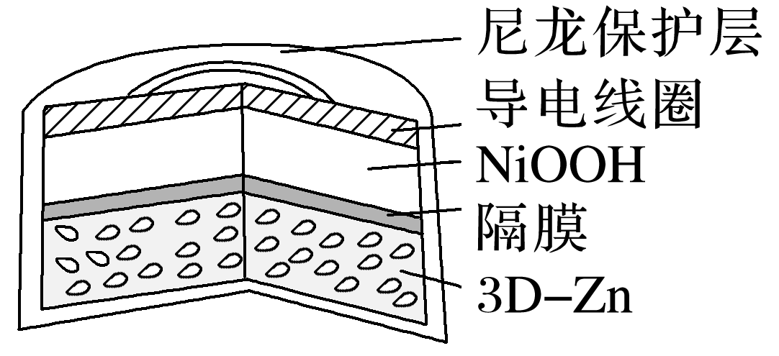
下列说法错误的是( )
A．三维多孔海绵状Zn具有较高的表面积，所沉积的ZnO分散度高
B．充电时阳极反应为Ni(OH)₂(s)＋OH－(aq)－e－===NiOOH(s)＋H₂O(l)
C．放电时负极反应为Zn(s)＋2OH－(aq)－2e－===ZnO(s)＋H₂O(l)
D．放电过程中OH－通过隔膜从负极区移向正极区
2．直接煤-空气燃料电池原理如图所示，下列说法错误的是( )
INCLUDEPICTURE "E:\\苏德亭\\苏德亭2023\\大一轮\\大一轮 化学 苏教 新教材 闽桂\\新建文件夹\\X7-53.TIF" \* MERGEFORMATINET INCLUDEPICTURE "E:\\苏德亭\\苏德亭2023\\大一轮\\大一轮 化学 苏教 新教材 闽桂\\学生word\\专题6 化学反应与能量变化\\X7-53.TIF" \* MERGEFORMATINET INCLUDEPICTURE "\\\\苏德亭\\e\\苏德亭\\苏德亭2023\\大一轮\\大一轮 化学 苏教 新教材 闽桂(第一版)\\学生word\\复习讲义\\专题6 化学反应与能量变化\\X7-53.TIF" \* MERGEFORMATINET INCLUDEPICTURE "E:\\苏德亭\\苏德亭2023\\大一轮\\成盘\\2024版 大一轮 化学 新教材 苏教版(江苏专用)\\学生用书Word版文档\\大一轮复习讲义\\专题6 化学反应与能量变化\\X7-53.TIF" \* MERGEFORMATINET INCLUDEPICTURE "E:\\苏德亭\\苏德亭2023\\大一轮\\成盘\\2024版 大一轮 化学 新教材 苏教版(江苏专用)\\学生用书Word版文档\\大一轮复习讲义\\专题6 化学反应与能量变化\\X7-53.TIF" \* MERGEFORMATINET INCLUDEPICTURE "E:\\苏德亭\\苏德亭2023\\大一轮\\成盘\\2024版 大一轮 化学 新教材 苏教版(江苏专用)\\学生用书Word版文档\\大一轮复习讲义\\专题6 化学反应与能量变化\\X7-53.TIF" \* MERGEFORMATINET 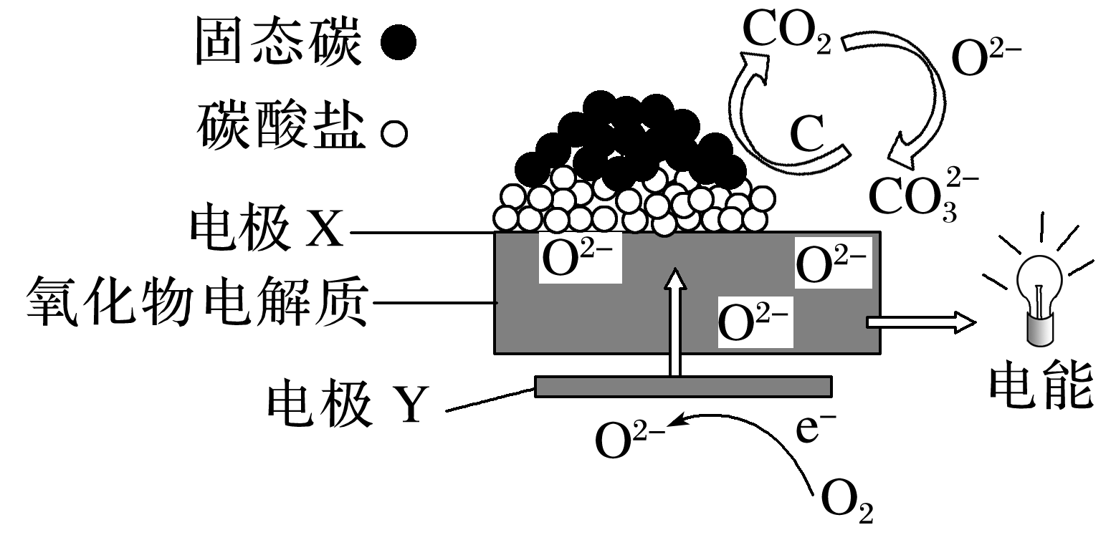
A．随着反应的进行，氧化物电解质的量不断减少
B．负极上发生的反应有C＋2CO－4e－===3CO₂、CO₂＋O^{2－}===CO
C．电极X为负极，O^{2－}向X极迁移
D．直接煤-空气燃料电池的能量效率比煤燃烧发电的能量效率高
3．(1)科学家用氮化镓材料与铜组装如图1所示的人工光合系统，利用该装置成功地实现了以CO₂和H₂O合成CH₄。该电池负极是______，负极产物是______，正极是________，正极产物是________。
INCLUDEPICTURE "E:\\苏德亭\\苏德亭2023\\大一轮\\大一轮 化学 苏教 新教材 闽桂\\新建文件夹\\X7-54.TIF" \* MERGEFORMATINET INCLUDEPICTURE "E:\\苏德亭\\苏德亭2023\\大一轮\\大一轮 化学 苏教 新教材 闽桂\\学生word\\专题6 化学反应与能量变化\\X7-54.TIF" \* MERGEFORMATINET INCLUDEPICTURE "\\\\苏德亭\\e\\苏德亭\\苏德亭2023\\大一轮\\大一轮 化学 苏教 新教材 闽桂(第一版)\\学生word\\复习讲义\\专题6 化学反应与能量变化\\X7-54.TIF" \* MERGEFORMATINET INCLUDEPICTURE "E:\\苏德亭\\苏德亭2023\\大一轮\\成盘\\2024版 大一轮 化学 新教材 苏教版(江苏专用)\\学生用书Word版文档\\大一轮复习讲义\\专题6 化学反应与能量变化\\X7-54.TIF" \* MERGEFORMATINET INCLUDEPICTURE "E:\\苏德亭\\苏德亭2023\\大一轮\\成盘\\2024版 大一轮 化学 新教材 苏教版(江苏专用)\\学生用书Word版文档\\大一轮复习讲义\\专题6 化学反应与能量变化\\X7-54.TIF" \* MERGEFORMATINET INCLUDEPICTURE "E:\\苏德亭\\苏德亭2023\\大一轮\\成盘\\2024版 大一轮 化学 新教材 苏教版(江苏专用)\\学生用书Word版文档\\大一轮复习讲义\\专题6 化学反应与能量变化\\X7-54.TIF" \* MERGEFORMATINET 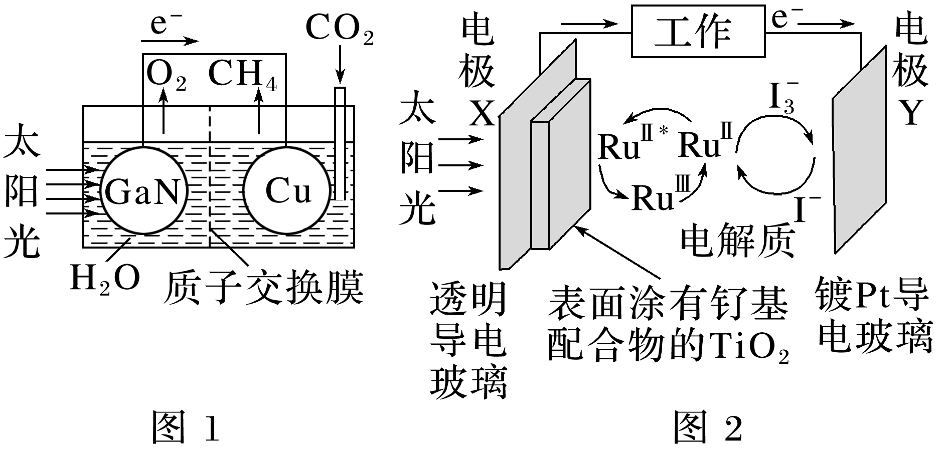
(2)钌(Ru)基配合物光敏染料敏化太阳能电池工作时的反应为2Ru^{Ⅱ*}＋I===2Ru^{Ⅲ}＋3I－，装置如图2。该电池负极材料为________________，负极产物为________；正极材料为__________，正极产物为__________，正极反应式：____________________________。
(3)“碳呼吸电池”是一种新型能源装置，其工作原理如图3。该电池负极是________，负极产物是__________，正极产物是________。
INCLUDEPICTURE "E:\\苏德亭\\苏德亭2023\\大一轮\\大一轮 化学 苏教 新教材 闽桂\\新建文件夹\\X7-55.TIF" \* MERGEFORMATINET INCLUDEPICTURE "E:\\苏德亭\\苏德亭2023\\大一轮\\大一轮 化学 苏教 新教材 闽桂\\学生word\\专题6 化学反应与能量变化\\X7-55.TIF" \* MERGEFORMATINET INCLUDEPICTURE "\\\\苏德亭\\e\\苏德亭\\苏德亭2023\\大一轮\\大一轮 化学 苏教 新教材 闽桂(第一版)\\学生word\\复习讲义\\专题6 化学反应与能量变化\\X7-55.TIF" \* MERGEFORMATINET INCLUDEPICTURE "E:\\苏德亭\\苏德亭2023\\大一轮\\成盘\\2024版 大一轮 化学 新教材 苏教版(江苏专用)\\学生用书Word版文档\\大一轮复习讲义\\专题6 化学反应与能量变化\\X7-55.TIF" \* MERGEFORMATINET INCLUDEPICTURE "E:\\苏德亭\\苏德亭2023\\大一轮\\成盘\\2024版 大一轮 化学 新教材 苏教版(江苏专用)\\学生用书Word版文档\\大一轮复习讲义\\专题6 化学反应与能量变化\\X7-55.TIF" \* MERGEFORMATINET INCLUDEPICTURE "E:\\苏德亭\\苏德亭2023\\大一轮\\成盘\\2024版 大一轮 化学 新教材 苏教版(江苏专用)\\学生用书Word版文档\\大一轮复习讲义\\专题6 化学反应与能量变化\\X7-55.TIF" \* MERGEFORMATINET 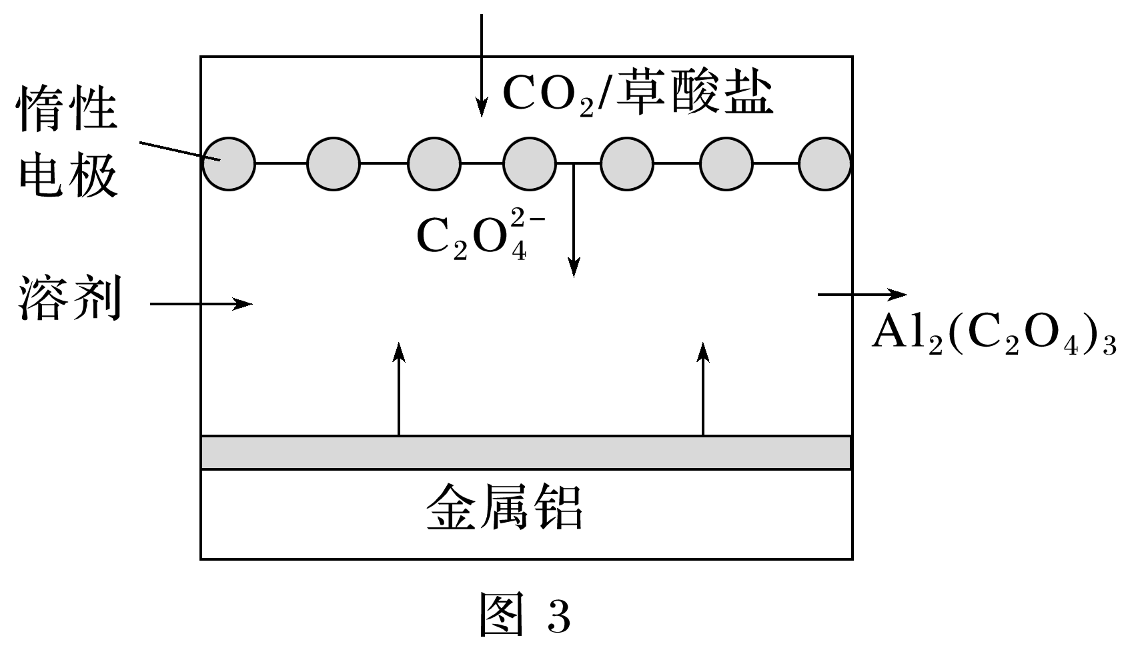
【真题演练】 INCLUDEPICTURE "E:\\苏德亭\\苏德亭2023\\大一轮\\大一轮 化学 苏教 新教材 闽桂\\新建文件夹\\真题演练明确考向.TIF" \* MERGEFORMATINET INCLUDEPICTURE "E:\\苏德亭\\苏德亭2023\\大一轮\\大一轮 化学 苏教 新教材 闽桂\\学生word\\专题6 化学反应与能量变化\\真题演练明确考向.TIF" \* MERGEFORMATINET INCLUDEPICTURE "\\\\苏德亭\\e\\苏德亭\\苏德亭2023\\大一轮\\大一轮 化学 苏教 新教材 闽桂(第一版)\\学生word\\复习讲义\\专题6 化学反应与能量变化\\真题演练明确考向.TIF" \* MERGEFORMATINET INCLUDEPICTURE "E:\\苏德亭\\苏德亭2023\\大一轮\\成盘\\2024版 大一轮 化学 新教材 苏教版(江苏专用)\\学生用书Word版文档\\大一轮复习讲义\\专题6 化学反应与能量变化\\真题演练明确考向.TIF" \* MERGEFORMATINET INCLUDEPICTURE "E:\\苏德亭\\苏德亭2023\\大一轮\\成盘\\2024版 大一轮 化学 新教材 苏教版(江苏专用)\\学生用书Word版文档\\大一轮复习讲义\\专题6 化学反应与能量变化\\真题演练明确考向.TIF" \* MERGEFORMATINET
1．火星大气中含有大量CO₂，一种有CO₂参加反应的新型全固态电池有望为火星探测器供电。该电池以金属钠为负极，碳纳米管为正极，放电时( )
A．负极上发生还原反应
B．CO₂在正极上得电子
C．阳离子由正极移向负极
D．将电能转化为化学能
2．海水电池在海洋能源领域备受关注，一种锂-海水电池构造示意图如下。下列说法错误的是( )
INCLUDEPICTURE "E:\\苏德亭\\苏德亭2023\\大一轮\\大一轮 化学 苏教 新教材 闽桂\\新建文件夹\\X7-58A.TIF" \* MERGEFORMATINET INCLUDEPICTURE "E:\\苏德亭\\苏德亭2023\\大一轮\\大一轮 化学 苏教 新教材 闽桂\\学生word\\专题6 化学反应与能量变化\\X7-58A.TIF" \* MERGEFORMATINET INCLUDEPICTURE "\\\\苏德亭\\e\\苏德亭\\苏德亭2023\\大一轮\\大一轮 化学 苏教 新教材 闽桂(第一版)\\学生word\\复习讲义\\专题6 化学反应与能量变化\\X7-58A.TIF" \* MERGEFORMATINET INCLUDEPICTURE "E:\\苏德亭\\苏德亭2023\\大一轮\\成盘\\2024版 大一轮 化学 新教材 苏教版(江苏专用)\\学生用书Word版文档\\大一轮复习讲义\\专题6 化学反应与能量变化\\X7-58A.TIF" \* MERGEFORMATINET INCLUDEPICTURE "E:\\苏德亭\\苏德亭2023\\大一轮\\成盘\\2024版 大一轮 化学 新教材 苏教版(江苏专用)\\学生用书Word版文档\\大一轮复习讲义\\专题6 化学反应与能量变化\\X7-58A.TIF" \* MERGEFORMATINET INCLUDEPICTURE "E:\\苏德亭\\苏德亭2023\\大一轮\\成盘\\2024版 大一轮 化学 新教材 苏教版(江苏专用)\\学生用书Word版文档\\大一轮复习讲义\\专题6 化学反应与能量变化\\X7-58A.TIF" \* MERGEFORMATINET 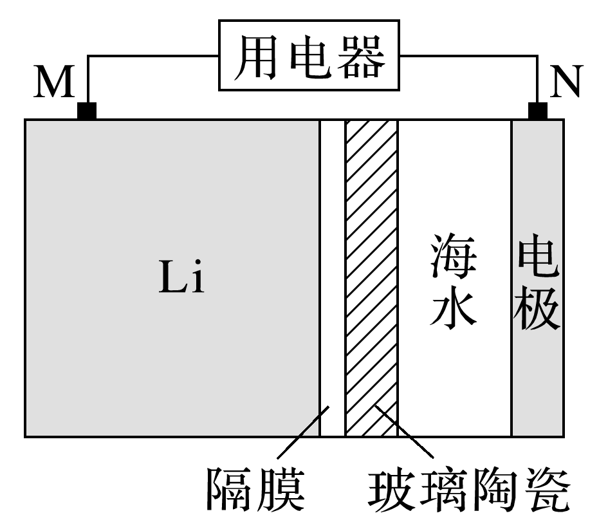
A．海水起电解质溶液作用
B．N极仅发生的电极反应：2H₂O＋2e－===2OH－＋H₂↑
C．玻璃陶瓷具有传导离子和防水的功能
D．该锂-海水电池属于一次电池
3．[2020·江苏，20(2)]HCOOH燃料电池。研究HCOOH燃料电池性能的装置如图所示，两电极区间用允许K＋、H＋通过的半透膜隔开。
INCLUDEPICTURE "\\\\徐圣哲\\f\\源文件\\2023\\一轮\\化学 苏教版大一轮 江苏专用\\H94.TIF" \* MERGEFORMATINET INCLUDEPICTURE "\\\\徐圣哲\\f\\源文件\\2023\\一轮\\化学 苏教版大一轮 江苏专用\\H94.TIF" \* MERGEFORMATINET INCLUDEPICTURE "\\\\徐圣哲\\f\\源文件\\2023\\一轮\\化学 苏教版大一轮 江苏专用\\H94.TIF" \* MERGEFORMATINET INCLUDEPICTURE "\\\\徐圣哲\\f\\源文件\\2023\\一轮\\化学 苏教版大一轮 江苏专用\\H94.TIF" \* MERGEFORMATINET 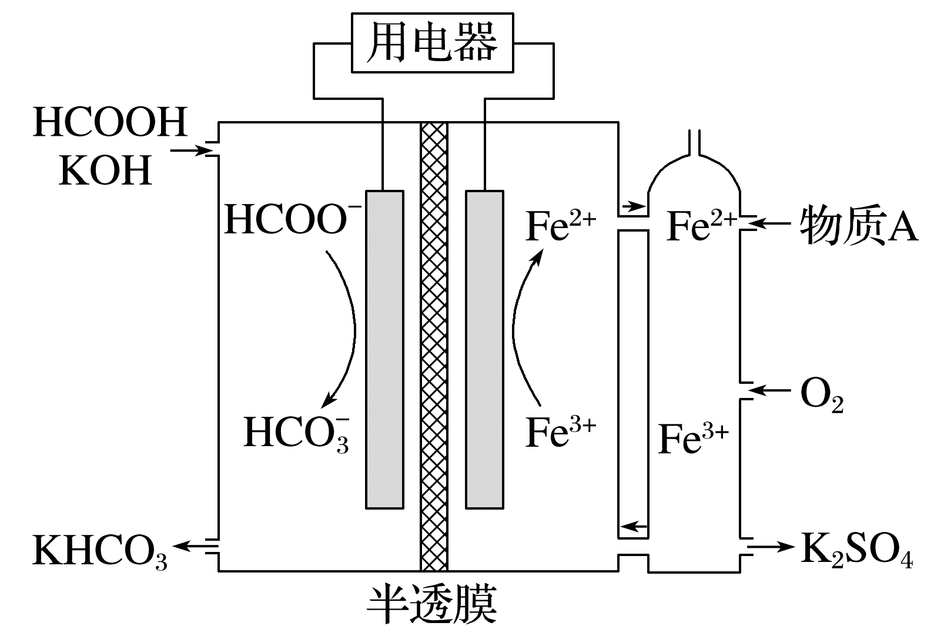
①电池负极电极反应式为_______________________________________________；放电过程中需补充的物质A为______(填化学式)。

②图中所示的HCOOH燃料电池放电的本质是通过HCOOH与O₂的反应，将化学能转化为电能，其反应的离子方程式为_____________________________________

江苏省仪征中学2024—2025学年度第一学期高三化学学科作业

专题6 第38讲 原电池 常见化学电源1
研制人：叶雯静 审核人：朱萍
班级：_____ 姓名：________ 学号：_____ 时间：_________ 作业时长：30分钟

1．锌铜原电池装置如图所示，其中阳离子交换膜只允许阳离子和水分子通过，下列有关叙述正确的是( )
INCLUDEPICTURE "E:\\苏德亭\\苏德亭2023\\大一轮\\大一轮 化学 苏教 新教材 闽桂\\新建文件夹\\X7-58.tif" \* MERGEFORMATINET INCLUDEPICTURE "\\\\苏德亭\\e\\苏德亭\\苏德亭2023\\大一轮\\大一轮 化学 苏教 新教材 闽桂(第一版)\\新建文件夹\\X7-58.tif" \* MERGEFORMATINET INCLUDEPICTURE "E:\\苏德亭\\苏德亭2023\\大一轮\\成盘\\2024版 大一轮 化学 新教材 苏教版(江苏专用)\\新建文件夹\\X7-58.tif" \* MERGEFORMATINET INCLUDEPICTURE "E:\\苏德亭\\苏德亭2023\\大一轮\\成盘\\2024版 大一轮 化学 新教材 苏教版(江苏专用)\\新建文件夹\\X7-58.tif" \* MERGEFORMATINET INCLUDEPICTURE "E:\\苏德亭\\苏德亭2023\\大一轮\\成盘\\2024版 大一轮 化学 新教材 苏教版(江苏专用)\\新建文件夹\\X7-58.tif" \* MERGEFORMATINET INCLUDEPICTURE "\\\\苏德亭\\e\\苏德亭\\苏德亭2023\\大一轮\\成盘\\2024版 大一轮 化学 新教材 苏教版(江苏专用)\\新建文件夹\\X7-58.tif" \* MERGEFORMATINET 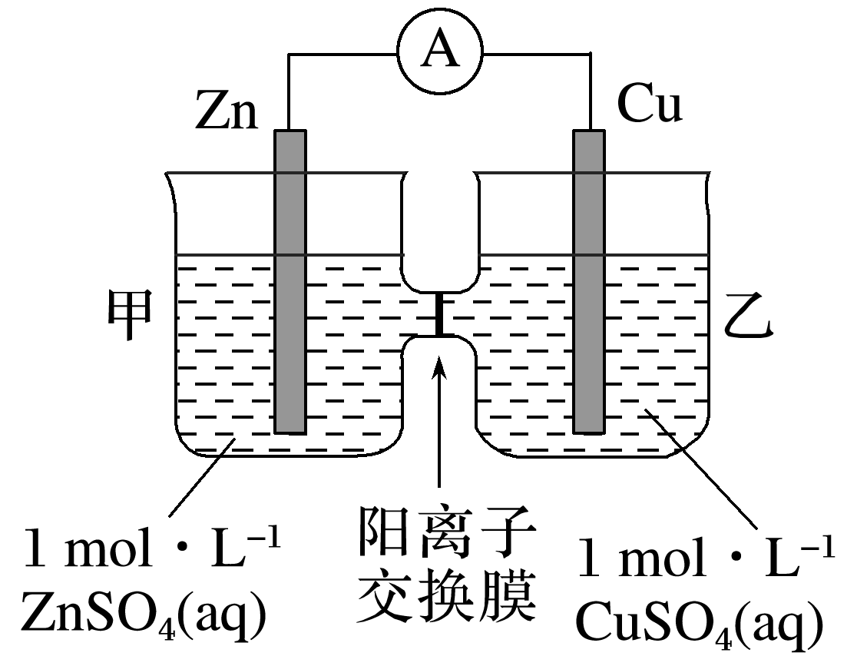
A．铜电极上发生氧化反应
B．电池工作一段时间后，甲池的c(SO)减小
C．电池工作一段时间后，乙池溶液的总质量增加
D．阴、阳离子分别通过交换膜向负极和正极移动，保持溶液中电荷平衡
2．有a、b、c、d四个金属电极，有关的实验装置及部分实验现象如下：
实验装置 | INCLUDEPICTURE "E:\\苏德亭\\苏德亭2023\\大一轮\\大一轮 化学 苏教 新教材 闽桂\\新建文件夹\\X7-59.TIF" \* MERGEFORMATINET INCLUDEPICTURE "\\\\苏德亭\\e\\苏德亭\\苏德亭2023\\大一轮\\大一轮 化学 苏教 新教材 闽桂(第一版)\\新建文件夹\\X7-59.TIF" \* MERGEFORMATINET INCLUDEPICTURE "E:\\苏德亭\\苏德亭2023\\大一轮\\成盘\\2024版 大一轮 化学 新教材 苏教版(江苏专用)\\新建文件夹\\X7-59.TIF" \* MERGEFORMATINET INCLUDEPICTURE "E:\\苏德亭\\苏德亭2023\\大一轮\\成盘\\2024版 大一轮 化学 新教材 苏教版(江苏专用)\\新建文件夹\\X7-59.TIF" \* MERGEFORMATINET INCLUDEPICTURE "E:\\苏德亭\\苏德亭2023\\大一轮\\成盘\\2024版 大一轮 化学 新教材 苏教版(江苏专用)\\新建文件夹\\X7-59.TIF" \* MERGEFORMATINET INCLUDEPICTURE "\\\\苏德亭\\e\\苏德亭\\苏德亭2023\\大一轮\\成盘\\2024版 大一轮 化学 新教材 苏教版(江苏专用)\\新建文件夹\\X7-59.TIF" \* MERGEFORMATINET 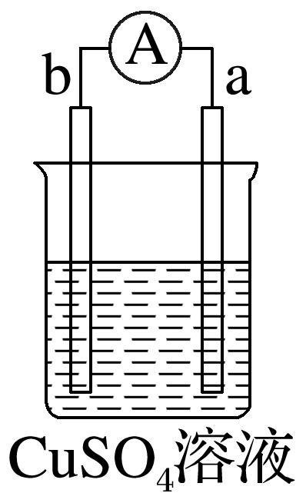 | INCLUDEPICTURE "E:\\苏德亭\\苏德亭2023\\大一轮\\大一轮 化学 苏教 新教材 闽桂\\新建文件夹\\X7-60.TIF" \* MERGEFORMATINET INCLUDEPICTURE "\\\\苏德亭\\e\\苏德亭\\苏德亭2023\\大一轮\\大一轮 化学 苏教 新教材 闽桂(第一版)\\新建文件夹\\X7-60.TIF" \* MERGEFORMATINET INCLUDEPICTURE "E:\\苏德亭\\苏德亭2023\\大一轮\\成盘\\2024版 大一轮 化学 新教材 苏教版(江苏专用)\\新建文件夹\\X7-60.TIF" \* MERGEFORMATINET INCLUDEPICTURE "E:\\苏德亭\\苏德亭2023\\大一轮\\成盘\\2024版 大一轮 化学 新教材 苏教版(江苏专用)\\新建文件夹\\X7-60.TIF" \* MERGEFORMATINET INCLUDEPICTURE "E:\\苏德亭\\苏德亭2023\\大一轮\\成盘\\2024版 大一轮 化学 新教材 苏教版(江苏专用)\\新建文件夹\\X7-60.TIF" \* MERGEFORMATINET INCLUDEPICTURE "\\\\苏德亭\\e\\苏德亭\\苏德亭2023\\大一轮\\成盘\\2024版 大一轮 化学 新教材 苏教版(江苏专用)\\新建文件夹\\X7-60.TIF" \* MERGEFORMATINET 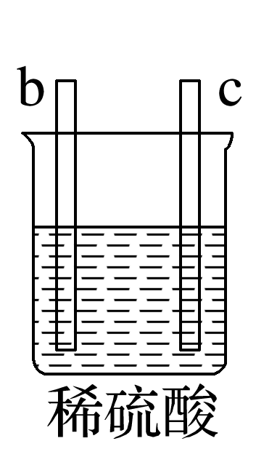 | INCLUDEPICTURE "E:\\苏德亭\\苏德亭2023\\大一轮\\大一轮 化学 苏教 新教材 闽桂\\新建文件夹\\X7-61.TIF" \* MERGEFORMATINET INCLUDEPICTURE "\\\\苏德亭\\e\\苏德亭\\苏德亭2023\\大一轮\\大一轮 化学 苏教 新教材 闽桂(第一版)\\新建文件夹\\X7-61.TIF" \* MERGEFORMATINET INCLUDEPICTURE "E:\\苏德亭\\苏德亭2023\\大一轮\\成盘\\2024版 大一轮 化学 新教材 苏教版(江苏专用)\\新建文件夹\\X7-61.TIF" \* MERGEFORMATINET INCLUDEPICTURE "E:\\苏德亭\\苏德亭2023\\大一轮\\成盘\\2024版 大一轮 化学 新教材 苏教版(江苏专用)\\新建文件夹\\X7-61.TIF" \* MERGEFORMATINET INCLUDEPICTURE "E:\\苏德亭\\苏德亭2023\\大一轮\\成盘\\2024版 大一轮 化学 新教材 苏教版(江苏专用)\\新建文件夹\\X7-61.TIF" \* MERGEFORMATINET INCLUDEPICTURE "\\\\苏德亭\\e\\苏德亭\\苏德亭2023\\大一轮\\成盘\\2024版 大一轮 化学 新教材 苏教版(江苏专用)\\新建文件夹\\X7-61.TIF" \* MERGEFORMATINET 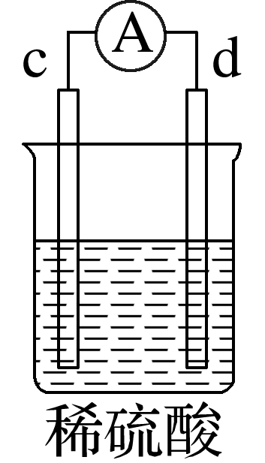 | INCLUDEPICTURE "E:\\苏德亭\\苏德亭2023\\大一轮\\大一轮 化学 苏教 新教材 闽桂\\新建文件夹\\X7-62.TIF" \* MERGEFORMATINET INCLUDEPICTURE "\\\\苏德亭\\e\\苏德亭\\苏德亭2023\\大一轮\\大一轮 化学 苏教 新教材 闽桂(第一版)\\新建文件夹\\X7-62.TIF" \* MERGEFORMATINET INCLUDEPICTURE "E:\\苏德亭\\苏德亭2023\\大一轮\\成盘\\2024版 大一轮 化学 新教材 苏教版(江苏专用)\\新建文件夹\\X7-62.TIF" \* MERGEFORMATINET INCLUDEPICTURE "E:\\苏德亭\\苏德亭2023\\大一轮\\成盘\\2024版 大一轮 化学 新教材 苏教版(江苏专用)\\新建文件夹\\X7-62.TIF" \* MERGEFORMATINET INCLUDEPICTURE "E:\\苏德亭\\苏德亭2023\\大一轮\\成盘\\2024版 大一轮 化学 新教材 苏教版(江苏专用)\\新建文件夹\\X7-62.TIF" \* MERGEFORMATINET INCLUDEPICTURE "\\\\苏德亭\\e\\苏德亭\\苏德亭2023\\大一轮\\成盘\\2024版 大一轮 化学 新教材 苏教版(江苏专用)\\新建文件夹\\X7-62.TIF" \* MERGEFORMATINET 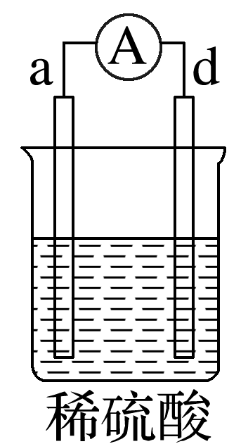
部分实  验现象 | a极质量减少；b极质量增加 | b极有气体产生；c极无变化 | d极溶解；c极有气体产生 | 电流从a极流向d极

由此可判断这四种金属的活动性顺序是( )
A．a＞b＞c＞d B．b＞c＞d＞a
C．d＞a＞b＞c D．a＞b＞d＞c
3．铅蓄电池是汽车常用的蓄电池，其构造如图所示。下列说法不正确的是( )
INCLUDEPICTURE "E:\\苏德亭\\苏德亭2023\\大一轮\\大一轮 化学 苏教 新教材 闽桂\\新建文件夹\\X7-65.TIF" \* MERGEFORMATINET INCLUDEPICTURE "\\\\苏德亭\\e\\苏德亭\\苏德亭2023\\大一轮\\大一轮 化学 苏教 新教材 闽桂(第一版)\\新建文件夹\\X7-65.TIF" \* MERGEFORMATINET INCLUDEPICTURE "E:\\苏德亭\\苏德亭2023\\大一轮\\成盘\\2024版 大一轮 化学 新教材 苏教版(江苏专用)\\新建文件夹\\X7-65.TIF" \* MERGEFORMATINET INCLUDEPICTURE "E:\\苏德亭\\苏德亭2023\\大一轮\\成盘\\2024版 大一轮 化学 新教材 苏教版(江苏专用)\\新建文件夹\\X7-65.TIF" \* MERGEFORMATINET INCLUDEPICTURE "E:\\苏德亭\\苏德亭2023\\大一轮\\成盘\\2024版 大一轮 化学 新教材 苏教版(江苏专用)\\新建文件夹\\X7-65.TIF" \* MERGEFORMATINET INCLUDEPICTURE "\\\\苏德亭\\e\\苏德亭\\苏德亭2023\\大一轮\\成盘\\2024版 大一轮 化学 新教材 苏教版(江苏专用)\\新建文件夹\\X7-65.TIF" \* MERGEFORMATINET 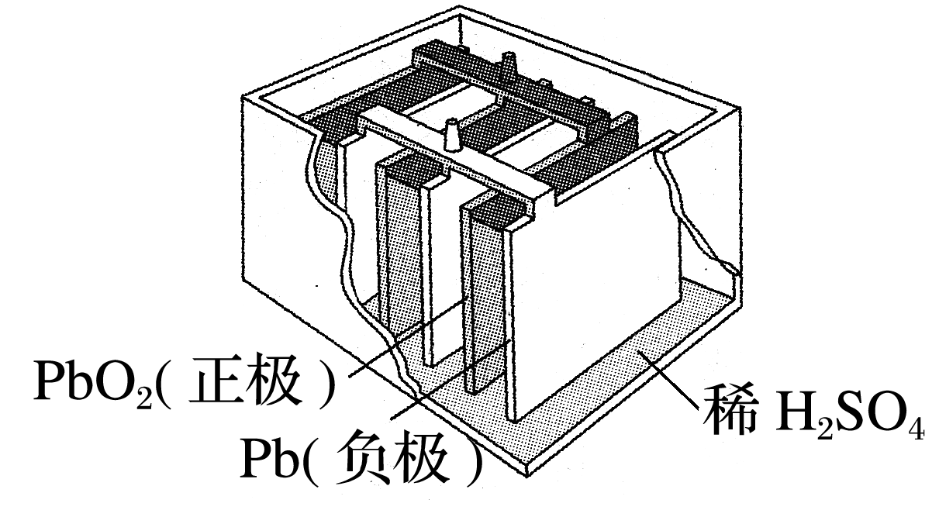
A．电池放电时，负极质量减轻
B．电池放电时，c(H＋)减小
C．电池充电时总反应为2PbSO₄＋2H₂O===Pb＋PbO₂＋2H₂SO₄
D．铅蓄电池的缺点是笨重、比能量低
4．研究小组进行如下表所示的原电池实验：
实验编号 | ① | ②
实验装置 | INCLUDEPICTURE "E:\\苏德亭\\苏德亭2023\\大一轮\\大一轮 化学 苏教 新教材 闽桂\\新建文件夹\\X7-63.TIF" \* MERGEFORMATINET INCLUDEPICTURE "\\\\苏德亭\\e\\苏德亭\\苏德亭2023\\大一轮\\大一轮 化学 苏教 新教材 闽桂(第一版)\\新建文件夹\\X7-63.TIF" \* MERGEFORMATINET INCLUDEPICTURE "E:\\苏德亭\\苏德亭2023\\大一轮\\成盘\\2024版 大一轮 化学 新教材 苏教版(江苏专用)\\新建文件夹\\X7-63.TIF" \* MERGEFORMATINET INCLUDEPICTURE "E:\\苏德亭\\苏德亭2023\\大一轮\\成盘\\2024版 大一轮 化学 新教材 苏教版(江苏专用)\\新建文件夹\\X7-63.TIF" \* MERGEFORMATINET INCLUDEPICTURE "E:\\苏德亭\\苏德亭2023\\大一轮\\成盘\\2024版 大一轮 化学 新教材 苏教版(江苏专用)\\新建文件夹\\X7-63.TIF" \* MERGEFORMATINET INCLUDEPICTURE "\\\\苏德亭\\e\\苏德亭\\苏德亭2023\\大一轮\\成盘\\2024版 大一轮 化学 新教材 苏教版(江苏专用)\\新建文件夹\\X7-63.TIF" \* MERGEFORMATINET 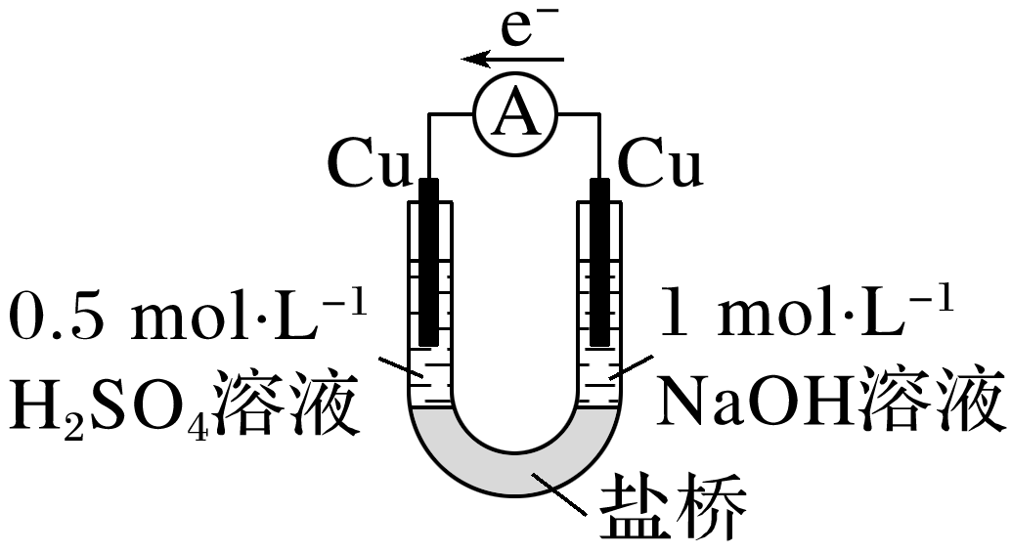 | INCLUDEPICTURE "E:\\苏德亭\\苏德亭2023\\大一轮\\大一轮 化学 苏教 新教材 闽桂\\新建文件夹\\X7-64.TIF" \* MERGEFORMATINET INCLUDEPICTURE "\\\\苏德亭\\e\\苏德亭\\苏德亭2023\\大一轮\\大一轮 化学 苏教 新教材 闽桂(第一版)\\新建文件夹\\X7-64.TIF" \* MERGEFORMATINET INCLUDEPICTURE "E:\\苏德亭\\苏德亭2023\\大一轮\\成盘\\2024版 大一轮 化学 新教材 苏教版(江苏专用)\\新建文件夹\\X7-64.TIF" \* MERGEFORMATINET INCLUDEPICTURE "E:\\苏德亭\\苏德亭2023\\大一轮\\成盘\\2024版 大一轮 化学 新教材 苏教版(江苏专用)\\新建文件夹\\X7-64.TIF" \* MERGEFORMATINET INCLUDEPICTURE "E:\\苏德亭\\苏德亭2023\\大一轮\\成盘\\2024版 大一轮 化学 新教材 苏教版(江苏专用)\\新建文件夹\\X7-64.TIF" \* MERGEFORMATINET INCLUDEPICTURE "\\\\苏德亭\\e\\苏德亭\\苏德亭2023\\大一轮\\成盘\\2024版 大一轮 化学 新教材 苏教版(江苏专用)\\新建文件夹\\X7-64.TIF" \* MERGEFORMATINET 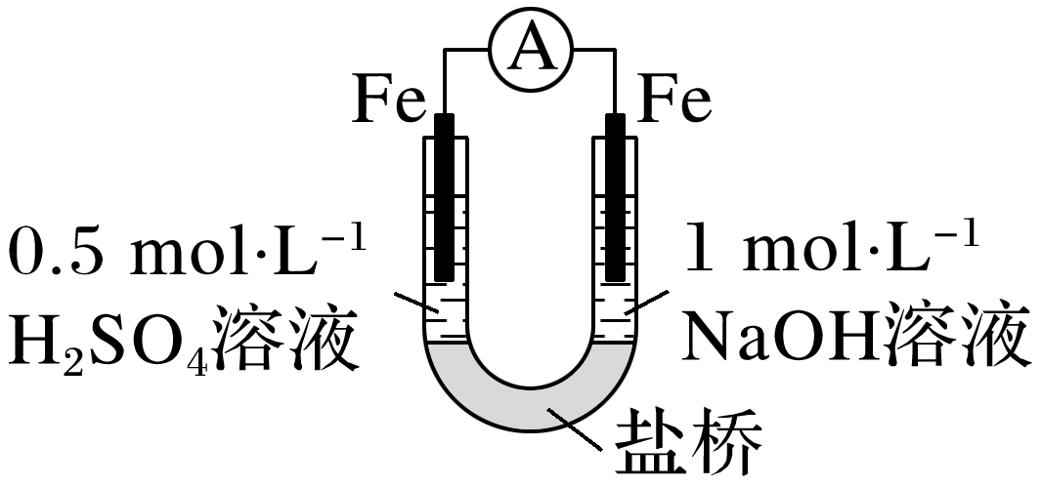
实验现象 | 连接好装置5 min后，灵敏电流表指针向左偏转，两侧铜片表面均无明显现象 | 连接好装置，开始时左侧铁片表面持续产生气泡，5 min后，灵敏电流表指针向右偏转，右侧铁片表面无明显现象

下列关于该实验的叙述中，正确的是( )
A．两装置的盐桥中，阳离子均向右侧移动
B．实验①中，左侧的铜片被腐蚀
C．实验②中，连接装置5 min后，左侧电极的电极反应式为2H＋＋2e－===H₂↑
D．实验①和实验②中，均有O₂得电子的反应发生
5．某化学实验探究小组探究MnO₂与某些盐溶液的反应，设计如下装置。左侧烧杯中加入50 mL 6 mol·L^{－1}硫酸，右侧烧杯中加入50 mL 6 mol·L^{－1}的CaCl₂溶液，盐桥中装有含氯化钾饱和溶液的琼胶。当闭合开关K时，电流表中出现指针偏转，下列说法正确的是( )
INCLUDEPICTURE "E:\\苏德亭\\苏德亭2023\\大一轮\\大一轮 化学 苏教 新教材 闽桂\\新建文件夹\\X7-66.TIF" \* MERGEFORMATINET INCLUDEPICTURE "\\\\苏德亭\\e\\苏德亭\\苏德亭2023\\大一轮\\大一轮 化学 苏教 新教材 闽桂(第一版)\\新建文件夹\\X7-66.TIF" \* MERGEFORMATINET INCLUDEPICTURE "E:\\苏德亭\\苏德亭2023\\大一轮\\成盘\\2024版 大一轮 化学 新教材 苏教版(江苏专用)\\新建文件夹\\X7-66.TIF" \* MERGEFORMATINET INCLUDEPICTURE "E:\\苏德亭\\苏德亭2023\\大一轮\\成盘\\2024版 大一轮 化学 新教材 苏教版(江苏专用)\\新建文件夹\\X7-66.TIF" \* MERGEFORMATINET INCLUDEPICTURE "E:\\苏德亭\\苏德亭2023\\大一轮\\成盘\\2024版 大一轮 化学 新教材 苏教版(江苏专用)\\新建文件夹\\X7-66.TIF" \* MERGEFORMATINET INCLUDEPICTURE "\\\\苏德亭\\e\\苏德亭\\苏德亭2023\\大一轮\\成盘\\2024版 大一轮 化学 新教材 苏教版(江苏专用)\\新建文件夹\\X7-66.TIF" \* MERGEFORMATINET 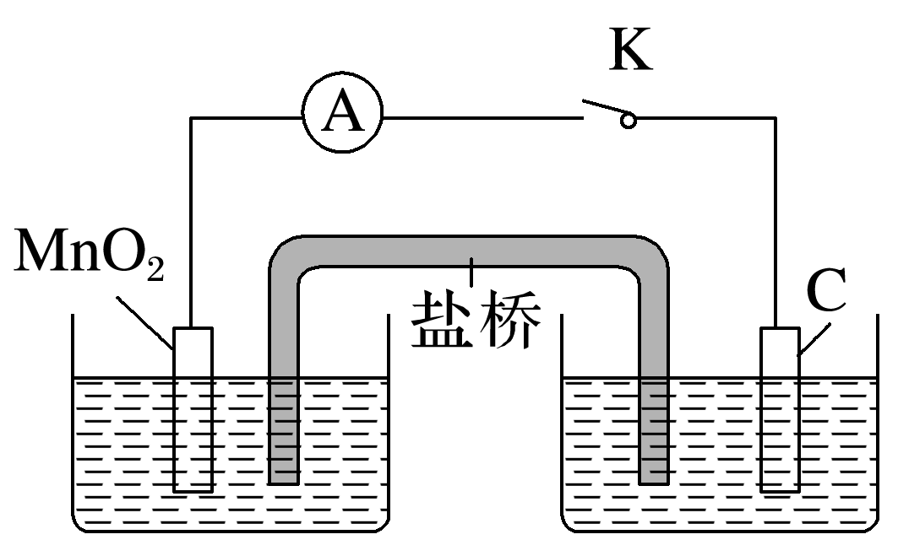
A．该实验装置属于电解池
B．左侧烧杯中的电极反应式为MnO₂＋ 4H＋＋2e－===Mn^{2＋}＋ 2H₂O
C．C电极上发生还原反应，产生的气体可使湿润的淀粉碘化钾试纸变蓝
D．若盐桥换成装有含KNO₃饱和溶液的琼胶，则C电极上产生的气体的总量不变
6．酸性锌锰电池是一种一次性电池，外壳为金属锌，中间是碳棒，其周围是由炭粉、MnO₂、ZnCl₂和NH₄Cl等组成的糊状填充物。该电池放电过程产生MnO(OH)。下列说法错误的是( )
A．该电池的负极反应式为Zn－2e－===Zn^{2＋}
B．该电池的正极反应式为MnO₂＋2H₂O＋2e－===2MnO(OH)＋2OH－
C．维持电流为0.5 A，电池工作5分钟，理论上消耗0.05 g Zn(已知F＝96 500 C·mol^{－1})
D．酸性锌锰电池与碱性锌锰电池相比，缺点是电解质溶液易发生泄漏
7．十九大报告中提出要“打赢蓝天保卫战”，意味着对大气污染防治比过去要求更高。二氧化硫-空气质子交换膜燃料电池实现了制硫酸、发电、环保三位一体的结合，原理如图所示。下列说法正确的是( )
INCLUDEPICTURE "E:\\苏德亭\\苏德亭2023\\大一轮\\大一轮 化学 苏教 新教材 闽桂\\新建文件夹\\X7-67.TIF" \* MERGEFORMATINET INCLUDEPICTURE "\\\\苏德亭\\e\\苏德亭\\苏德亭2023\\大一轮\\大一轮 化学 苏教 新教材 闽桂(第一版)\\新建文件夹\\X7-67.TIF" \* MERGEFORMATINET INCLUDEPICTURE "E:\\苏德亭\\苏德亭2023\\大一轮\\成盘\\2024版 大一轮 化学 新教材 苏教版(江苏专用)\\新建文件夹\\X7-67.TIF" \* MERGEFORMATINET INCLUDEPICTURE "E:\\苏德亭\\苏德亭2023\\大一轮\\成盘\\2024版 大一轮 化学 新教材 苏教版(江苏专用)\\新建文件夹\\X7-67.TIF" \* MERGEFORMATINET INCLUDEPICTURE "E:\\苏德亭\\苏德亭2023\\大一轮\\成盘\\2024版 大一轮 化学 新教材 苏教版(江苏专用)\\新建文件夹\\X7-67.TIF" \* MERGEFORMATINET INCLUDEPICTURE "\\\\苏德亭\\e\\苏德亭\\苏德亭2023\\大一轮\\成盘\\2024版 大一轮 化学 新教材 苏教版(江苏专用)\\新建文件夹\\X7-67.TIF" \* MERGEFORMATINET 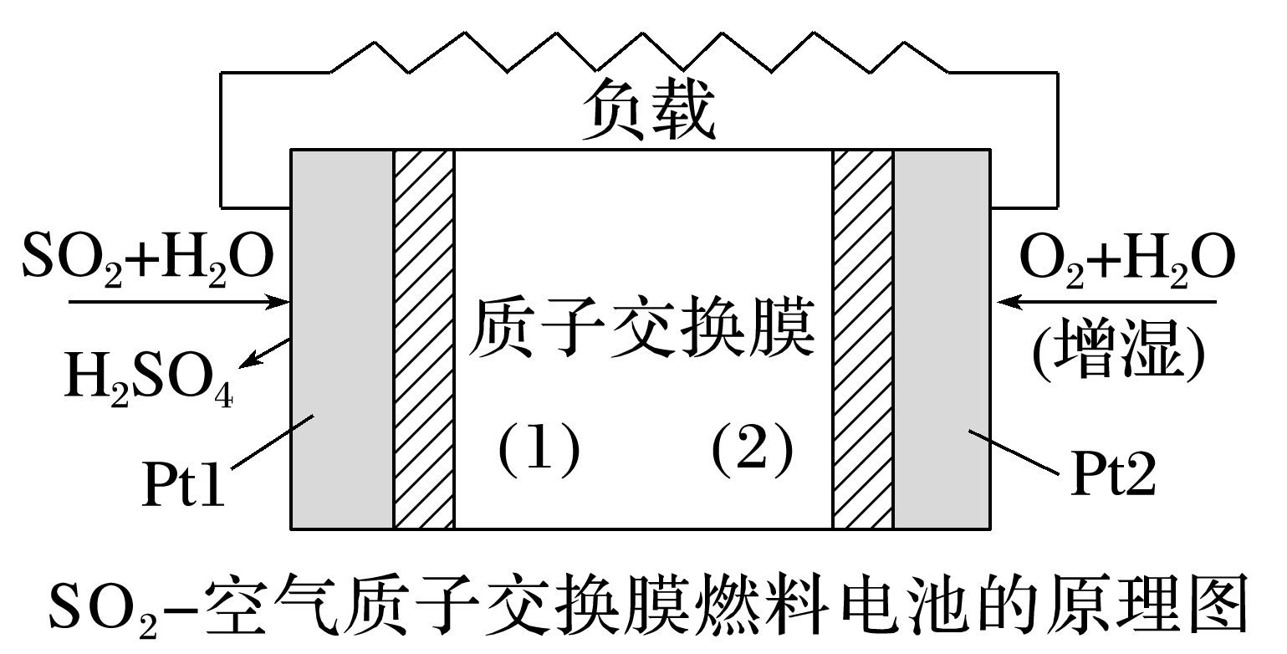
A．该电池放电时质子从Pt2电极经过内电路移向Pt1电极
B．Pt1电极附近发生的反应为SO₂＋2H₂O－2e－===H₂SO₄＋2H＋
C．Pt2电极附近发生的反应为O₂＋4e－＋2H₂O===4OH－
D．相同条件下，放电过程中消耗的SO₂和O₂的体积比为2∶1
8．如图所示是一种以液态肼(N₂H₄)为燃料，氧气为氧化剂，某固体氧化物为电解质的新型燃料电池。该固体氧化物电解质的工作温度在700～900 ℃时，O^{2－}可在该固体氧化物电解质中自由移动，反应产物均为无毒无害的物质。下列说法正确的是( )
INCLUDEPICTURE "E:\\苏德亭\\苏德亭2023\\大一轮\\大一轮 化学 苏教 新教材 闽桂\\新建文件夹\\X7-68.TIF" \* MERGEFORMATINET INCLUDEPICTURE "\\\\苏德亭\\e\\苏德亭\\苏德亭2023\\大一轮\\大一轮 化学 苏教 新教材 闽桂(第一版)\\新建文件夹\\X7-68.TIF" \* MERGEFORMATINET INCLUDEPICTURE "E:\\苏德亭\\苏德亭2023\\大一轮\\成盘\\2024版 大一轮 化学 新教材 苏教版(江苏专用)\\新建文件夹\\X7-68.TIF" \* MERGEFORMATINET INCLUDEPICTURE "E:\\苏德亭\\苏德亭2023\\大一轮\\成盘\\2024版 大一轮 化学 新教材 苏教版(江苏专用)\\新建文件夹\\X7-68.TIF" \* MERGEFORMATINET INCLUDEPICTURE "E:\\苏德亭\\苏德亭2023\\大一轮\\成盘\\2024版 大一轮 化学 新教材 苏教版(江苏专用)\\新建文件夹\\X7-68.TIF" \* MERGEFORMATINET INCLUDEPICTURE "\\\\苏德亭\\e\\苏德亭\\苏德亭2023\\大一轮\\成盘\\2024版 大一轮 化学 新教材 苏教版(江苏专用)\\新建文件夹\\X7-68.TIF" \* MERGEFORMATINET 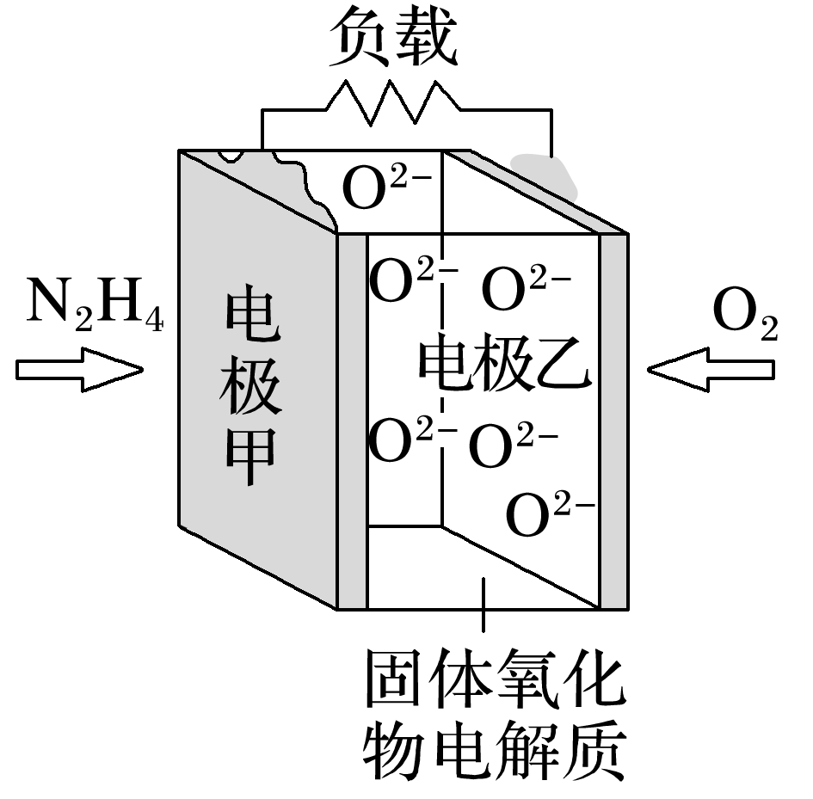
A．电池内的O^{2－}由电极乙移向电极甲
B．电池总反应为N₂H₄＋2O₂===2NO＋2H₂O
C．当电极甲上有1 mol N₂H₄消耗时，电极乙上有22.4 L O₂参与反应
D．电池外电路的电子由电极乙移向电极甲

江苏省仪征中学2024—2025学年度第一学期高三化学学科补充练习

专题6 第38讲 原电池 常见化学电源1
研制人：叶雯静 审核人：朱萍
班级：_____ 姓名：________ 学号：_____ 时间：_________ 作业时长：20分钟

1．镍镉电池是一种新型的封闭式体积小的可充电电池。其工作原理如图所示，下列说法错误的是( )
INCLUDEPICTURE "E:\\苏德亭\\苏德亭2023\\大一轮\\大一轮 化学 苏教 新教材 闽桂\\新建文件夹\\X7-69.TIF" \* MERGEFORMATINET INCLUDEPICTURE "\\\\苏德亭\\e\\苏德亭\\苏德亭2023\\大一轮\\大一轮 化学 苏教 新教材 闽桂(第一版)\\新建文件夹\\X7-69.TIF" \* MERGEFORMATINET INCLUDEPICTURE "E:\\苏德亭\\苏德亭2023\\大一轮\\成盘\\2024版 大一轮 化学 新教材 苏教版(江苏专用)\\新建文件夹\\X7-69.TIF" \* MERGEFORMATINET INCLUDEPICTURE "E:\\苏德亭\\苏德亭2023\\大一轮\\成盘\\2024版 大一轮 化学 新教材 苏教版(江苏专用)\\新建文件夹\\X7-69.TIF" \* MERGEFORMATINET INCLUDEPICTURE "E:\\苏德亭\\苏德亭2023\\大一轮\\成盘\\2024版 大一轮 化学 新教材 苏教版(江苏专用)\\新建文件夹\\X7-69.TIF" \* MERGEFORMATINET INCLUDEPICTURE "\\\\苏德亭\\e\\苏德亭\\苏德亭2023\\大一轮\\成盘\\2024版 大一轮 化学 新教材 苏教版(江苏专用)\\新建文件夹\\X7-69.TIF" \* MERGEFORMATINET 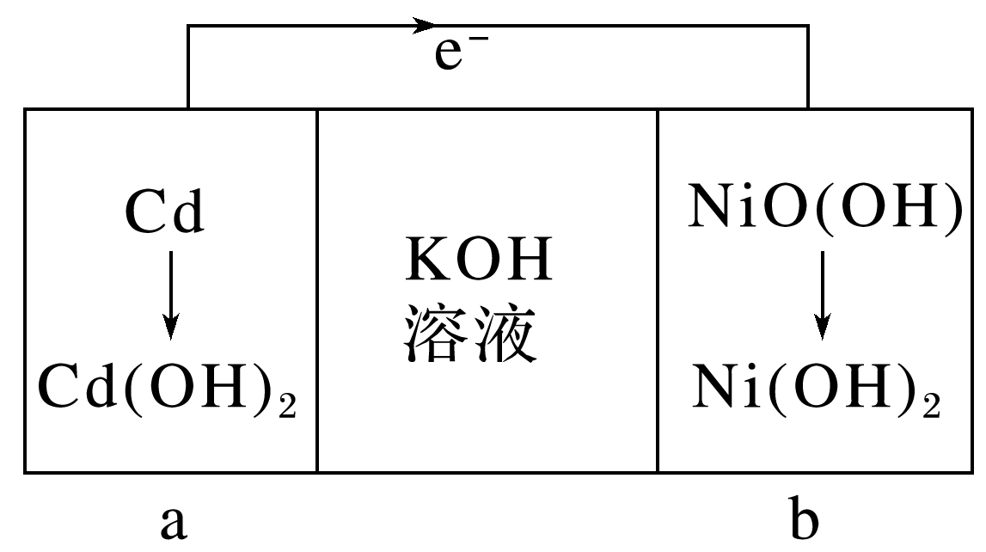
A．放电时b极为正极
B．放电时a极的反应为Cd＋2e－＋2OH－===Cd(OH)₂
C．充电时电流的方向：外电源正极→b极→电解质溶液→a极
D．用该电池提供的电能电解饱和食盐水，电路中通过0.2 mol e－，阴极生成0.2 g H₂
2．以铜作催化剂的一种铝硫电池如图所示，电池放电时的反应原理为3Cu_{x}S＋2Al＋14AlCl===3xCu＋8Al₂Cl＋3S^{2－}。下列说法错误的是( )
INCLUDEPICTURE "E:\\苏德亭\\苏德亭2023\\大一轮\\大一轮 化学 苏教 新教材 闽桂\\新建文件夹\\X7-70.TIF" \* MERGEFORMATINET INCLUDEPICTURE "\\\\苏德亭\\e\\苏德亭\\苏德亭2023\\大一轮\\大一轮 化学 苏教 新教材 闽桂(第一版)\\新建文件夹\\X7-70.TIF" \* MERGEFORMATINET INCLUDEPICTURE "E:\\苏德亭\\苏德亭2023\\大一轮\\成盘\\2024版 大一轮 化学 新教材 苏教版(江苏专用)\\新建文件夹\\X7-70.TIF" \* MERGEFORMATINET INCLUDEPICTURE "E:\\苏德亭\\苏德亭2023\\大一轮\\成盘\\2024版 大一轮 化学 新教材 苏教版(江苏专用)\\新建文件夹\\X7-70.TIF" \* MERGEFORMATINET INCLUDEPICTURE "E:\\苏德亭\\苏德亭2023\\大一轮\\成盘\\2024版 大一轮 化学 新教材 苏教版(江苏专用)\\新建文件夹\\X7-70.TIF" \* MERGEFORMATINET INCLUDEPICTURE "\\\\苏德亭\\e\\苏德亭\\苏德亭2023\\大一轮\\成盘\\2024版 大一轮 化学 新教材 苏教版(江苏专用)\\新建文件夹\\X7-70.TIF" \* MERGEFORMATINET 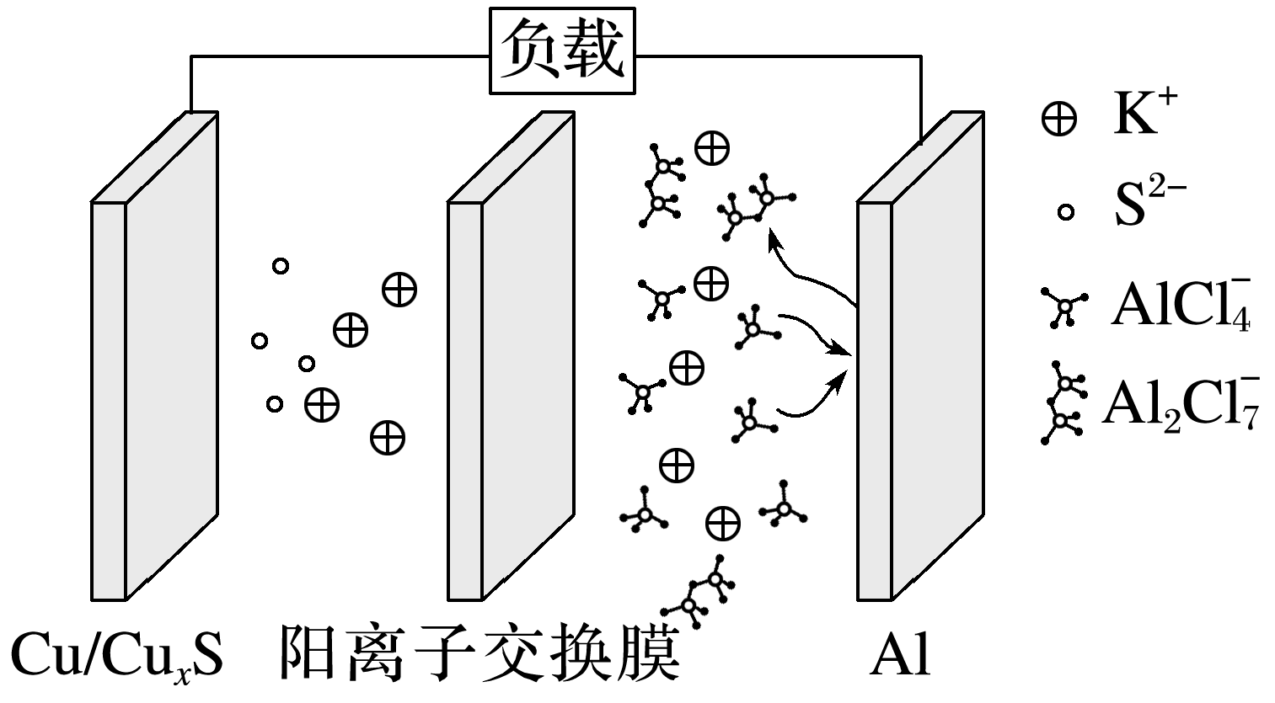
A．充电时，Al₂Cl被还原
B．放电时，K＋通过阳离子交换膜向Cu/Cu_{x}S电极移动
C．充电时，阳极区的电极反应式为xCu－2xe－＋S^{2－}===Cu_{x}S
D．放电时，负极区的电极反应式为Al＋7AlCl－3e－===4Al₂Cl
3．全钒液流电池是一种活性物质循环流动的液态电池，以溶解于一定浓度硫酸中的不同价态的钒离子为电极反应的活性物质，基本工作原理示意图如下：
INCLUDEPICTURE "E:\\苏德亭\\苏德亭2023\\大一轮\\大一轮 化学 苏教 新教材 闽桂\\新建文件夹\\X7-71.TIF" \* MERGEFORMATINET INCLUDEPICTURE "\\\\苏德亭\\e\\苏德亭\\苏德亭2023\\大一轮\\大一轮 化学 苏教 新教材 闽桂(第一版)\\新建文件夹\\X7-71.TIF" \* MERGEFORMATINET INCLUDEPICTURE "E:\\苏德亭\\苏德亭2023\\大一轮\\成盘\\2024版 大一轮 化学 新教材 苏教版(江苏专用)\\新建文件夹\\X7-71.TIF" \* MERGEFORMATINET INCLUDEPICTURE "E:\\苏德亭\\苏德亭2023\\大一轮\\成盘\\2024版 大一轮 化学 新教材 苏教版(江苏专用)\\新建文件夹\\X7-71.TIF" \* MERGEFORMATINET INCLUDEPICTURE "E:\\苏德亭\\苏德亭2023\\大一轮\\成盘\\2024版 大一轮 化学 新教材 苏教版(江苏专用)\\新建文件夹\\X7-71.TIF" \* MERGEFORMATINET INCLUDEPICTURE "\\\\苏德亭\\e\\苏德亭\\苏德亭2023\\大一轮\\成盘\\2024版 大一轮 化学 新教材 苏教版(江苏专用)\\新建文件夹\\X7-71.TIF" \* MERGEFORMATINET 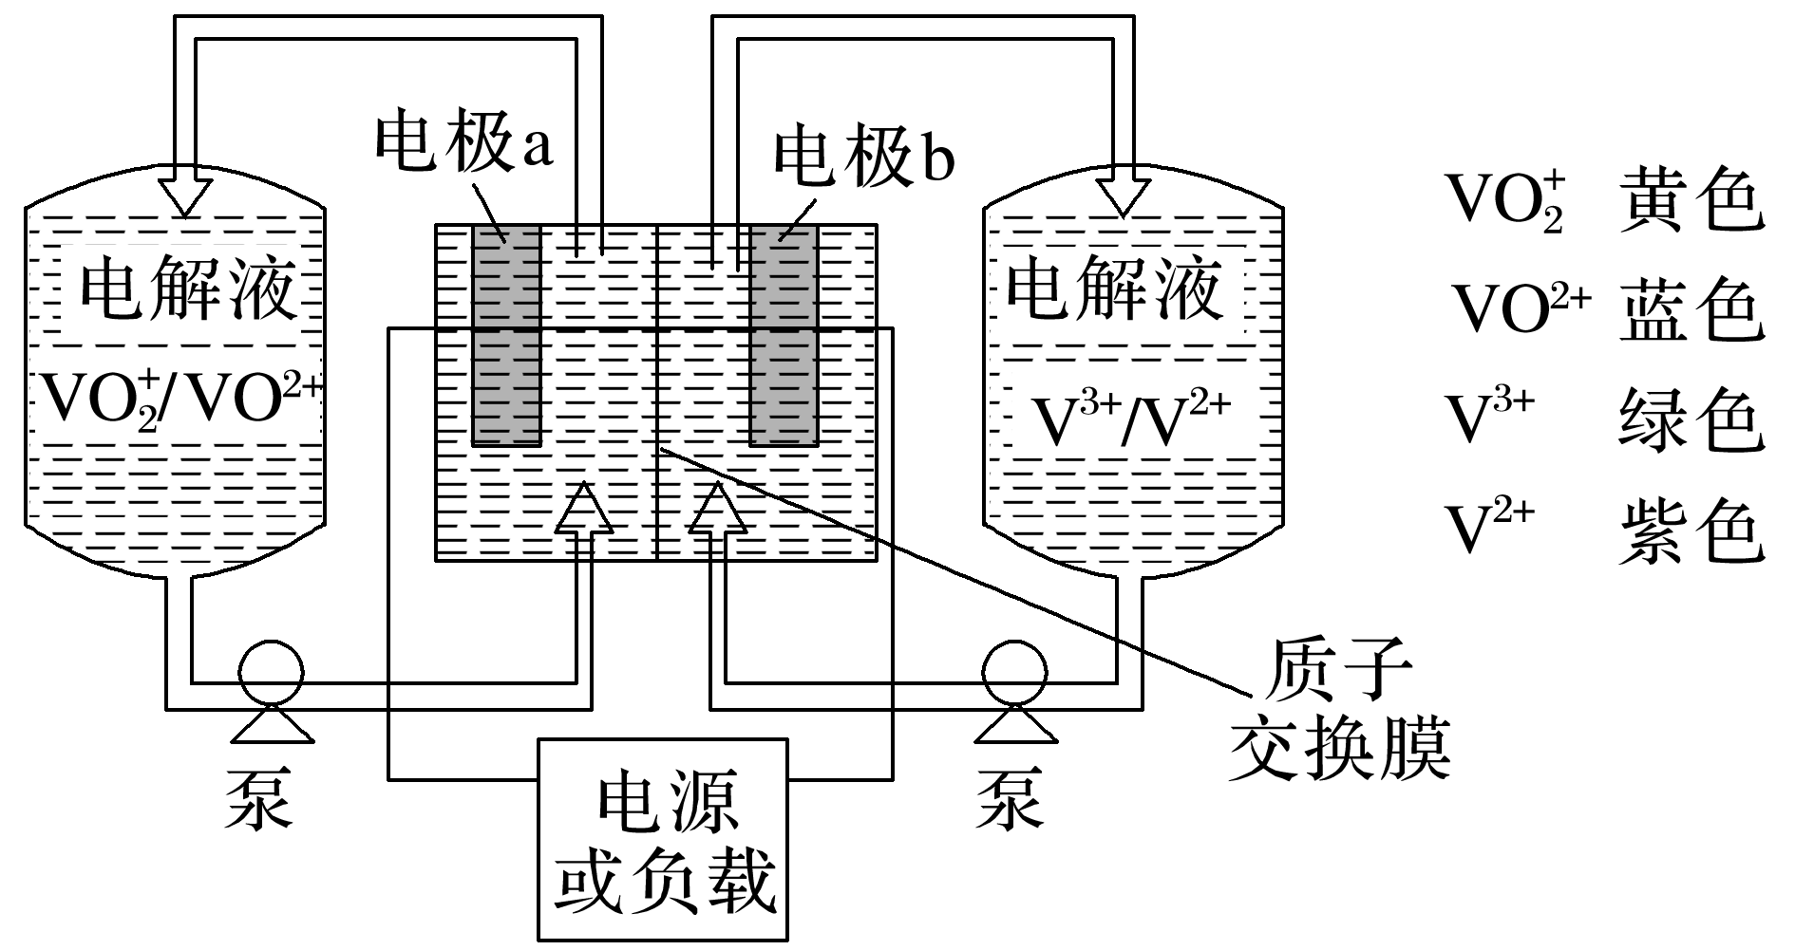
回答下列问题：
(1)硫酸是铅蓄电池的电解质，在铅蓄电池中负极的电极反应式是_______________________。
(2)全钒液流电池放电时，左槽溶液颜色逐渐由黄变蓝，则电极b的电极反应式是____________
_______________________________________________________________________________。
若有0.2 mol电子转移，质子交换膜左侧电解液质量________(填“增加”或“减少”)，质量为________________________________________________________________________。
(3)全钒液流电池充电时，电极a应连接电源的____极，电极反应式为___________________。
4*．利用电化学原理既能合成有机物，又能输出电能。如图所示装置可合成苯胺，反应进行一段时间，负极质量减轻7.8 g，D出口溶液增重0.19 g。
INCLUDEPICTURE "E:\\苏德亭\\苏德亭2023\\大一轮\\大一轮 化学 苏教 新教材 闽桂\\新建文件夹\\X7-72.TIF" \* MERGEFORMATINET INCLUDEPICTURE "\\\\苏德亭\\e\\苏德亭\\苏德亭2023\\大一轮\\大一轮 化学 苏教 新教材 闽桂(第一版)\\新建文件夹\\X7-72.TIF" \* MERGEFORMATINET INCLUDEPICTURE "E:\\苏德亭\\苏德亭2023\\大一轮\\成盘\\2024版 大一轮 化学 新教材 苏教版(江苏专用)\\新建文件夹\\X7-72.TIF" \* MERGEFORMATINET INCLUDEPICTURE "E:\\苏德亭\\苏德亭2023\\大一轮\\成盘\\2024版 大一轮 化学 新教材 苏教版(江苏专用)\\新建文件夹\\X7-72.TIF" \* MERGEFORMATINET INCLUDEPICTURE "E:\\苏德亭\\苏德亭2023\\大一轮\\成盘\\2024版 大一轮 化学 新教材 苏教版(江苏专用)\\新建文件夹\\X7-72.TIF" \* MERGEFORMATINET INCLUDEPICTURE "\\\\苏德亭\\e\\苏德亭\\苏德亭2023\\大一轮\\成盘\\2024版 大一轮 化学 新教材 苏教版(江苏专用)\\新建文件夹\\X7-72.TIF" \* MERGEFORMATINET 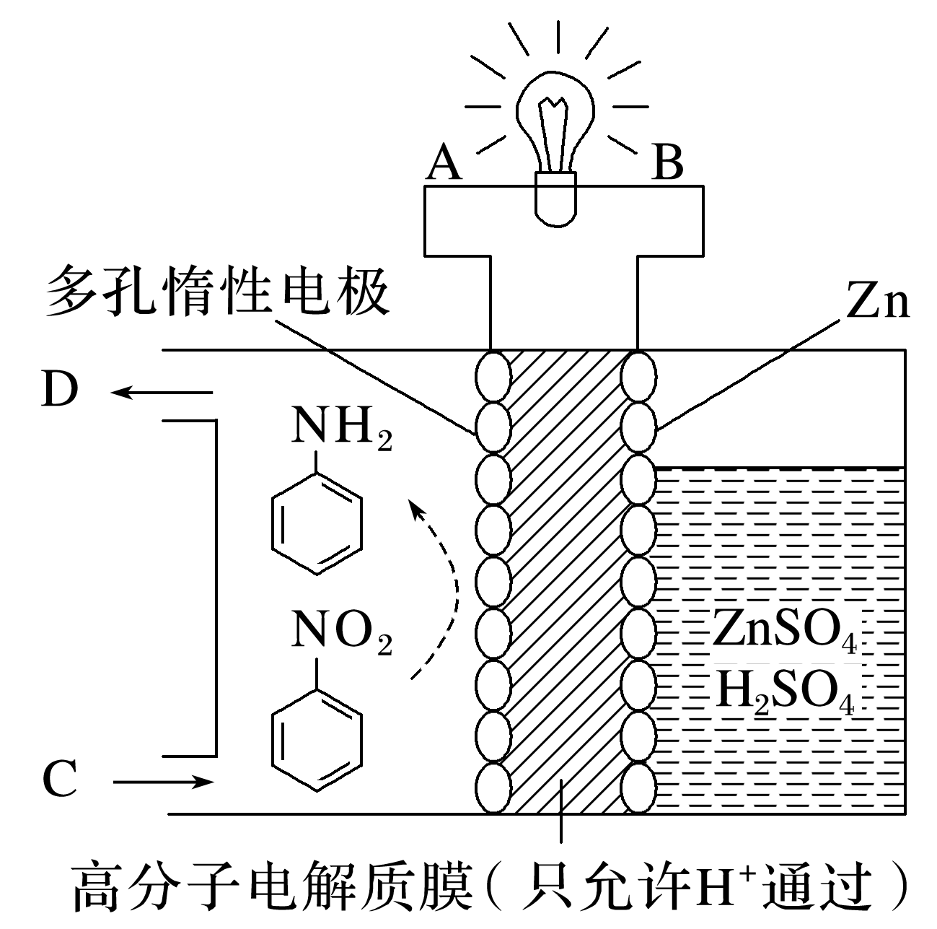
(1)电流的方向为________(填“A→B”或“B→A”)。
(2)生成目标产物的电极反应式为_________________________________________________。
(3)电流效率η＝____________%。(η＝×100%，计算结果保留小数点后1位)

